乌海市苏海图小铁帽子采空区灾害综合治理项目
生态修复治理设计

乌海市中远亨峰煤炭有限责任公司
二〇二一年八月

报告名称：乌海市苏海图小铁帽子采空区灾害综合治理项目生态修复治理设计

主管单位：乌达区人民政府

编写单位：内蒙古慧心咨询服务有限责任公司
设计资质：地质灾害设计丙级（152021330083）
协作单位：西北综合勘察设计研究院
设计资质：地质灾害设计甲级（612018131052）

项目负责：李 明
设计编写：李 明 贾松毫 王永刚 盛云鸥
审 核：赵治海
总工程师：徐张建
法定代表人：燕建龙
提交时间：2021年8月

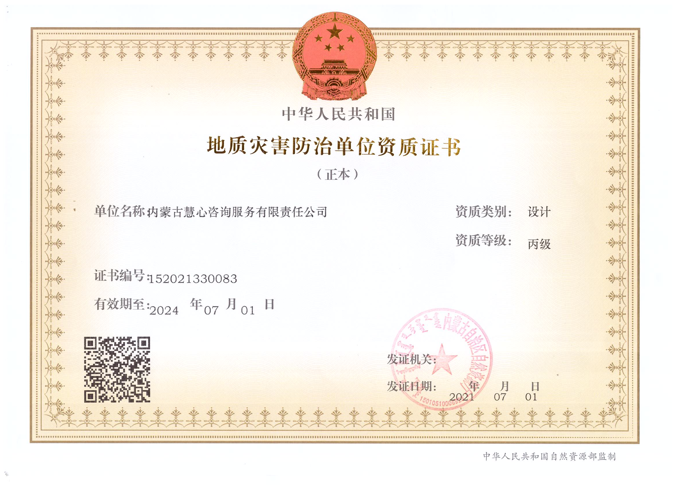
目 录
第一章 前 言 1
第一节 项目由来 1
第二节 目标任务 1
第三节 编写依据 2
第四节 工作方法 3
第五节 治理区的确定 4
第二章 治理区地质环境背景 6
第一节 地理位置及交通 6
第二节 气象水文 6
第三节 土壤植被 8
第四节 地形地貌 8
第五节 地层 9
第六节 地质构造 10
第七节 水文地质条件 12
第八节 工程地质条件 13
第九节 土地利用现状 13
第十节 人类工程活动及社会经济概括 14
第三章 治理区矿山地质环境现状 16
第四章 地质环境治理工程布置 29
第一节 治理原则 29
第二节 治理工程内容 29
第三节 治理工程设计 31
第四节 实物工程量 55
第五章 工程进度和预期效益 59
第一节 工程进度安排 59
第二节 预期效益分析 59
第六章 项目管理 61
第一节 组织机构及其职责 61
第二节 质量保证措施 62
第三节 安全保证措施 62
第七章 经费预算 64
附图：
图号 | 顺序号 | 图 名 | 比例尺
1 | 1 | 乌海市苏海图小铁帽子采空区灾害综合治理项目生态修复治理设计土地利用图 | 1:10000
2 | 1 | 乌海市苏海图小铁帽子采空区灾害综合治理项目生态修复治理设计矿山地质环境现状图 | 1:5000
3 | 1 | 乌海市苏海图小铁帽子采空区灾害综合治理项目生态修复治理设计工程部署图 | 1:5000
4 | 1-11 | 乌海市苏海图小铁帽子采空区灾害综合治理项目生态修复治理设计工程土方量计算图 | 1:1000

附件：
1、《乌达区委办公室、区人民政府办公室关于印发《乌达区矿区生态修复治理方案》
的通知》乌区党办发〔2021〕9号

第一章 前 言

第一节 项目由来
2017年7月25日，乌达区复工验收领导小组办公室向苏海图小铁帽子采空区灾害综合治理工程出具了《乌达区采空区灾害综合治理工程开工通知书》，项目开工生产，乌海市中远亨峰煤炭有限责任公司具体实施，期间项目时断时续，2019年2月停工至今。
为深入贯彻习近平生态文明思想，全面落实《中办督查室黄河流域生态保护和高质量发展回访调研报告》提出建议要求，认真抓好石泰峰书记深入乌达区调研时对绿色矿山建设和矿区生态修复治理工作的指示精神，以及刘奇凡书记对落实石泰峰书记明察暗访发现指出问题整改工作提出的要求，结合乌达区实际，全力推进矿区生态修复，抓好各类问题整改，有效改善乌海市及周边地区空气质量，坚决打好打赢污染防治攻坚战，尽快实现区域生态环境根本性好转。为此《乌达区委办公室、区人民政府办公室关于印发《乌达区矿区生态修复治理方案》的通知》乌区党办发〔2021〕9号。根据文件精神乌海市中远亨峰煤炭有限责任公司拟对苏海图小铁帽子采空区灾害综合治理项目所占用损毁土地区域进行修复治理。
受乌海市中远亨峰煤炭有限责任公司的委托西北综合勘察设计研究院编制《乌海市苏海图小铁帽子采空区灾害综合治理项目生态修复治理设计书》。在现场调查及资料收集的基础上，完成《乌海市苏海图小铁帽子采空区灾害综合治理项目生态修复治理设计书》的编制。

第二节 目标任务
1、目标
全面开展乌海市乌达区小铁帽子采空区生态恢复治理工程，科学制定剥挖采坑回填、边坡刷坡、台阶整理、覆土及植被恢复工程设计，建立健全长效管理机制，确保2022年底前全面完成小铁帽子矿区生态修复治理，取得明显实效。
2、任务
统筹考虑区内现有露天采坑的分布范围、分布面积、采坑的容积；排土场分布、现有排放土方量、排土场排放的边坡角度；工业场地和居民点分布和面积；科学规划设计露天采坑回填、排土场边坡削放坡、覆土治理等措施，改善区域环境，同时为行政管理部门加强监督管理提供依据。具体任务是：
1、露天采坑：利用排土场渣土回填至设计标高1153m（根据场地情况可调整），在回填的基础上覆土平整、土壤改良并选取符合当地草籽进行恢复植被；
2、排土场：排土场边坡整形，整形完成后覆土、土壤改良并恢复植被，顶部及平台整平，并做截排水工程。
3、储煤场、办公生活区和居民点：将区域可拆除的储煤场、办公生活区和废弃居民点全部拆除，拆除的废渣全部回填至采坑，拆除后在区域内开展覆土平整、土壤改良和恢复植被工程。

第三节 编写依据
一、法律法规
1、《中华人民共和国矿产资源法》1986年3月19日中华人民共和国主席令（八届第74号）；
2、《中华人民共和国矿产资源法实施细则》（1994年3月26日，中华人民共和国国务院令152号）；
3、《地质灾害防治条例》(2003年11月24日国务院令第394号)；
4、《矿山地质环境保护规定》（2009年2月2日国土资源部第4次部务会议）；
5、《土地复垦条例》（2011年3月5日，中华人民共和国国务院令592号）；
6、《中华人民共和国环境保护法》（2014年4月24日中华人民共和国主席令）；
7、《内蒙古自治区地质环境保护条例》（内蒙古自治区第十一届人大常委员会公告第36号）；
8、《内蒙古自治区矿山地质环境治理办法》（2015年3月17日内蒙古自治区主席令第212号）。
二、相关规范标准
1、《地质灾害防治工程勘查规范》DB/143-2003；
2、《水土保持综合治理技术规范荒地治理技术》（GB/T16453.2-2008）；
3、《水土保持综合治理规范通则》（GB/ T15772-2008)；
4、《矿山地质环境保护与治理恢复方案编制规范》（DZ/T 0223-2011）；
5、《矿山生态环境保护与恢复治理技术规范(试行)》（HJ651—2013）；
6、《土地复垦技术标准（试行）》（UDC-TD）；
7、《建筑边坡工程技术规范》（GB 50330-2013）；
8、《泥石流灾害防治工程设计规范》(DZ／T0239—2004)；
9、《滑坡防治工程设计与施工技术规范》(DZ／102I9—2006)；
10、《砌体结构设计规范》(GB50003-2001)；
11、内蒙古自治区政府印发《内蒙古自治区绿色矿山建设方案》（内政发〔2017〕111号）；
12、《煤炭行业绿色矿山建设规范》(DZ/T 0315-2018)；
13、《煤炭工业露天矿土地复垦工程设计规划》（GB 51287-2018）。
三、相关基础资料
1、苏海图小铁帽子采空区灾害综合治理项目地形图（比例尺1:1000）；
2、采空区初步设计、采空区灾害综合治理工程土地复垦方案报告书；
3、《乌海市苏海图小铁帽子采空区灾害综合治理项目生态修复治理设计》编制合同书。
四、其它依据
《乌达区委办公室、区人民政府办公室关于印发《乌达区矿区生态修复治理方案》的通知》乌区党办发〔2021〕9号。

第四节 工作方法
本次工作是按现状调查、资料收集、治理设计确定、土方量计算、报告编制5个阶段来进行的。
1、现场调查
2021年7月18日，我公司组织项目人员赴治理区，对治理区范围地质环境现状等进行了初步踏勘，并利用手持GPS对治理区范围边界进行了圈定。
2、资料收集
通过向乌海市中远亨峰煤炭有限责任公司收集各类资料，主要包括社会经济、地质环境背景、采空区初步设计、土地复垦方案等相关资料。
3、土方量计算
经在室内以1:1000比例尺地形图为计算底图，利用FastTFT V13.0土方量计算软件，计算土方量。
4、修复方案确定
根据FastTFT V13.0土方量计算软件的计算结果，初步确定了治理设计，经过多次与乌海市中远亨峰煤炭有限责任公司及乌达区自然资源部门进行沟通，最终确定了治理设计。
5、设计编制
根据治理区现状及最终确定的治理方案进行报告编制、预算编制、图件编制。

第五节 治理区的确定
本次设计范围总面积2.4402km²（见表1-1），由于该地区未有设置矿权，仅有乌达区采空区灾害综合治理工程项目，因此本次治理范围为采空区治理占用损毁区域（包括露天采坑1处、废渣堆5堆、历史遗留粉煤灰堆1堆、储煤场3家、废弃建筑1处）。
表1-1 治理区拐点坐标一览表（3度带，国家2000大地坐标系）
拐点编号 | X | Y | 拐点编号 | X | Y
1 | 4382339.20 | 382531.48 | 30 | 4381969.96 | 383823.46
2 | 4382386.29 | 382591.91 | 31 | 4381932.36 | 383884.55
3 | 4382387.07 | 382660.20 | 32 | 4381832.49 | 383916.28
4 | 4382423.18 | 382682.96 | 33 | 4381791.37 | 383901.00
5 | 4382420.83 | 382695.22 | 34 | 4381636.14 | 384021.12
6 | 4382353.05 | 382795.13 | 35 | 4381580.35 | 384170.88
7 | 4382323.56 | 382851.47 | 36 | 4381446.74 | 384201.71
8 | 4382309.48 | 382899.88 | 37 | 4381336.63 | 384034.33
9 | 4382329.47 | 382999.17 | 38 | 4381205.96 | 384078.38
10 | 4382384.48 | 383078.93 | 39 | 4380929.93 | 383999.10
11 | 4382426.84 | 383143.29 | 40 | 4380896.16 | 383883.11
12 | 4382532.68 | 383170.17 | 41 | 4380907.91 | 383714.26
13 | 4382692.47 | 383184.88 | 42 | 4380775.77 | 383674.62
14 | 4382886.53 | 383104.17 | 43 | 4380512.96 | 383935.96
15 | 4382956.65 | 383184.11 | 44 | 4380413.12 | 383877.24
16 | 4382975.95 | 383274.15 | 45 | 4380548.20 | 383542.48
17 | 4383038.12 | 383345.97 | 46 | 4380407.25 | 383401.53
18 | 4383005.96 | 383476.74 | 47 | 4380342.65 | 383232.69
19 | 4382933.97 | 383606.01 | 48 | 4380696.49 | 383066.78
20 | 4382872.11 | 383722.49 | 49 | 4381265.32 | 382788.80
21 | 4382797.40 | 383765.07 | 50 | 4381423.27 | 382628.09
22 | 4382716.22 | 383764.56 | 51 | 4381519.42 | 382597.88
23 | 4382622.85 | 383698.30 | 52 | 4381630.68 | 382652.82
24 | 4382557.59 | 383533.64 | 53 | 4381826.48 | 382545.85
25 | 4382529.60 | 383359.47 | 54 | 4381878.97 | 382512.91
26 | 4382265.36 | 383486.19 | 55 | 4382025.14 | 382460.42
27 | 4382091.33 | 383547.33 | 56 | 4382061.55 | 382465.20
28 | 4382011.08 | 383648.39 | 57 | 4382196.55 | 382477.54
29 | 4381952.33 | 383743.56 | 58 | 4382339.20 | 382531.48
总面积2.4402km²

第二章 治理区地质环境背景

第一节 地理位置及交通
治理区位于乌海市乌达区苏海图镇境内，行政区划属乌海市乌达区苏海图街道办事处管辖，其地理坐标为：
东 经：106°37′48″～106°39′37″；
北 纬：39°10′27″～39°32′40″。
东侧有101国道及包兰铁路，西邻运煤专线，南部有乌（达）－巴（音）公路。勘查区内村级简易公路相互连接，并与101国道、乌（达）－巴（音浩特）公路衔接，交通运输较方便。勘查区距乌海市25km，距宁夏石嘴山市125km，，交通较为方便（见交通位置图2-1）。

第二节 气象水文
1、气象
治理区属典型的大陆性气候，半沙漠、半草原地带，冬季寒冷干燥，夏季炎热少雨，四季多风，日温差大。据乌海市气象站 2010-2015 年系列气象资料，年平均气温 10.4-12.5℃，年降水量 116.1-239.9mm，平均 167.2mm，年蒸发量2592.0-2781.8mm，平均 2646.5mm。区内无常年地表径流，常年缺水，仅在 7、8、9月份为雨季，并常以暴雨突发，形成间歇性洪流。春、秋、冬季多风沙，一般为西北风，最大风速 13.6-28.0m/s，无霜期在 156-217 天之间。最大冻土深度 85cm。
2、水文
区内地形以宽阔洼地为主，其间山丘起伏，沟谷发育，均为季节性流水，平时干涸无水，雨季山洪暴发，可形成洪流，历时短，雨后数小时即近干涸。采坑内有少量降雨积水，对治理工程无影响。
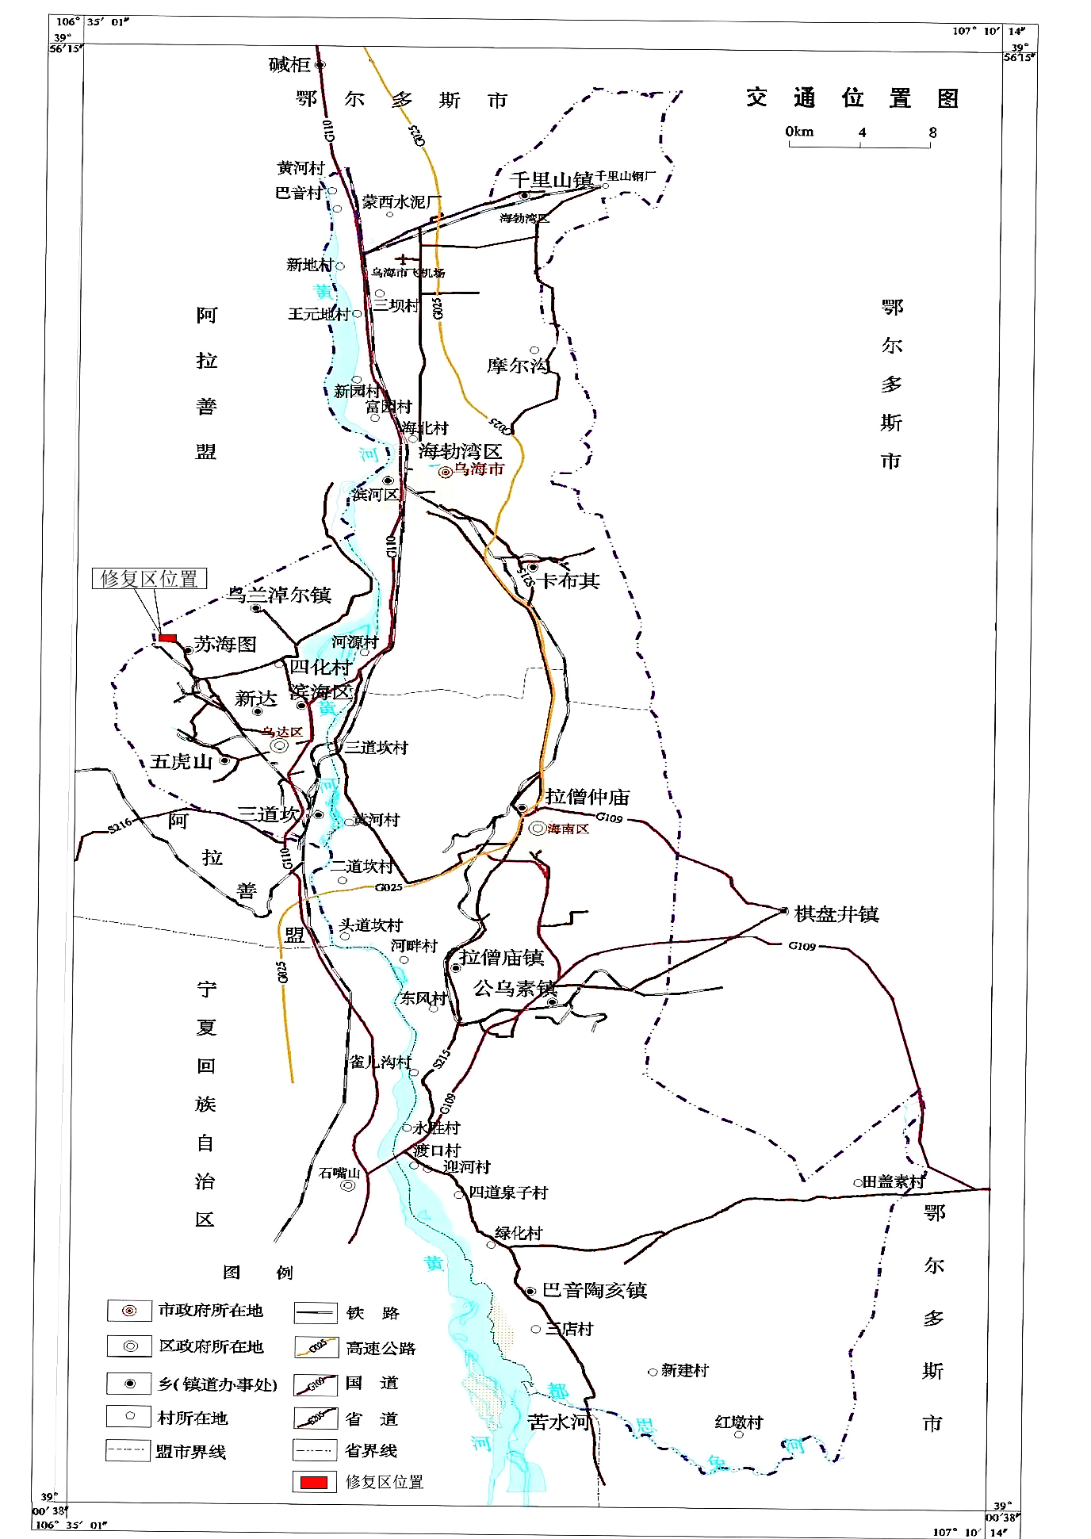
图2-1 交通位置图

第三节 土壤植被
治理区内土壤类型为灰漠土，成土母岩为砂质泥岩，泥岩等风化后的残坡积物，在低洼处可见风积粉细砂，有机质含量普遍较低，土壤抗蚀力较弱。土壤的砾质化程度很高，含重碳酸盐较多，一般为 0.03～0.08%。土壤成一定碱化现象，碱化度 10～20%。土壤呈强碱性反应，土壤的 PH8.5～10，有机质的含量为 0．6～1%（见照片2-1）。
由于受地理、气象因素的影响，该区属干旱草原向半荒漠化草原过渡的地带，生态脆弱，植被类型简单，平均覆盖率为 25%，但分布极不均匀。特别是由于本地区的地形和干旱的气候条件，使植被群落分布主要以荒漠植被型植被类型为主（见照片2-2）。各群种间生长、保存、恢复差异较大。主要有沙冬青：豆科常绿灌木；柠条锦鸡儿：豆科灌木；霸王：蒺藜科落叶沙生灌木。
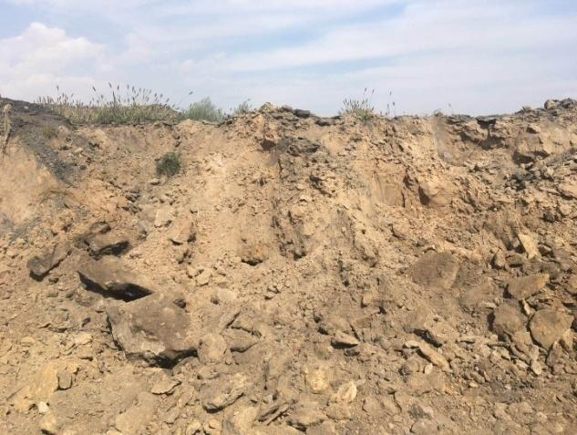
照片2-1土壤

第四节 地形地貌
本区属剥蚀构造的中等山区及小丘陵区，地貌特征是剥蚀强烈，基岩裸露，植被稀少，沟谷发育。水土流失严重，植被极不发育，具半沙漠地貌特征。区内原始地形基本呈南高北低形态，海拔标高为1074～1190米之间，相对高差为116米，属低山丘陵（见照片2-3）。
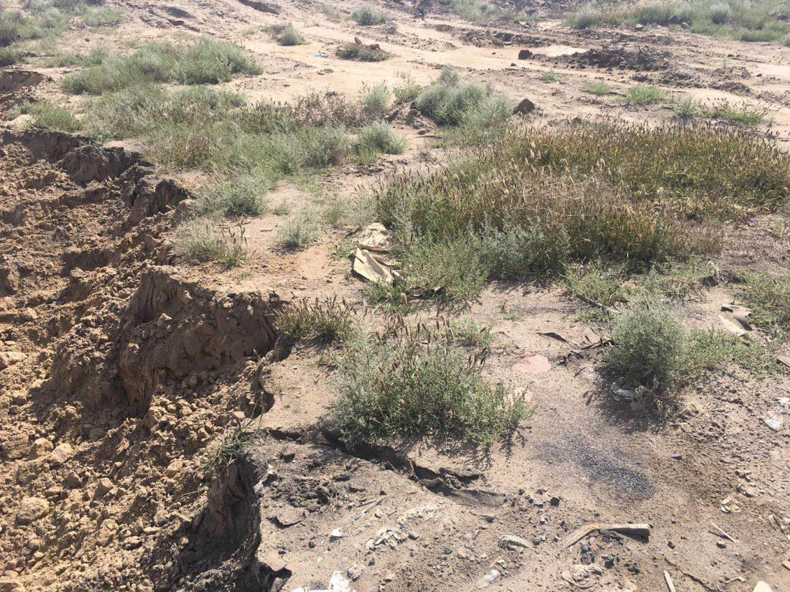
照片2-2植被
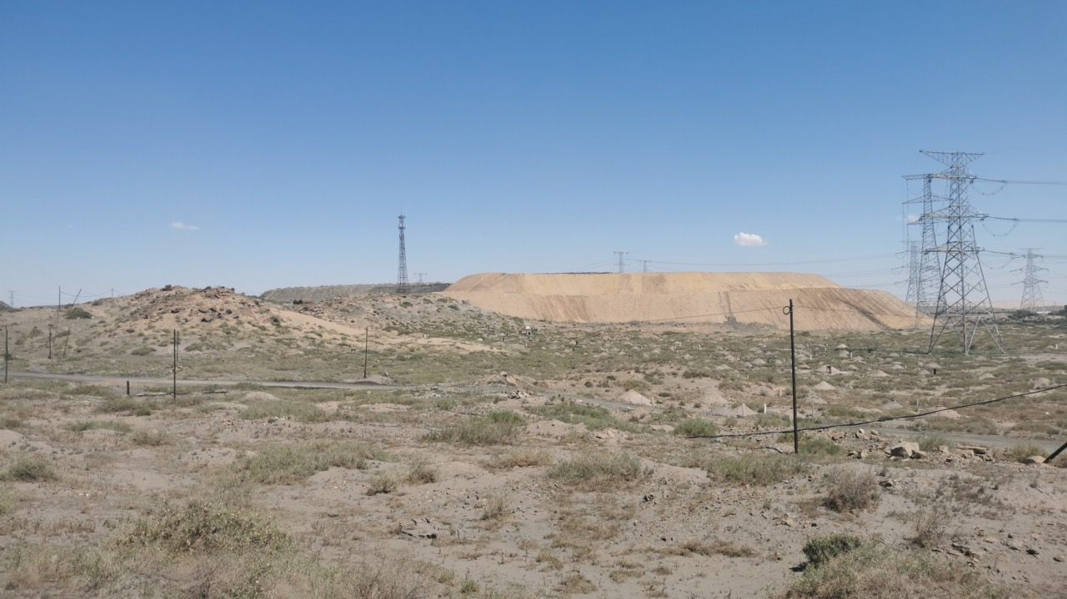
照片2-3地貌

第五节 地层
治理区内以前未进行过地质勘查工作，加之区内地表现已破坏严重，地表地层出露情况识别困难。根据钻探工作资料，区内沉积的地层仅有上石炭统太原组（C₂t）。
该地层厚度大于1102.36m（ZK9-2），可分为太原组上段（C₂t²）和太原组下段（C₂t¹）：
1、太原组上段（C₂t²）。该层厚度平均87.77m，岩性以粗砂岩、泥岩为主。该组地层为勘查区的主要含煤地层，共含15层，从上至下编号为8、9、10、11、12、13^{上3}、13^{上2}、13^{上1}、13、13^{下}、14、15、16、17、18号煤层。太原组地层为海陆交互相沉积，主要标志层为K1石英砂岩，厚度5-22米，岩性以中细粒石英砂岩为主，硅质胶结，质纯，硬度大，该砂岩底界是上石炭统的上部和下部分界。
2、太原组下段（C₂t¹）。该层厚度大于1014.59m，岩性以粗砂岩、细砂岩、泥岩为主。该地层含有2层薄煤线（ZK9-2）。

第六节 地质构造
一、构造
治理区总体为一向南东倾斜的单斜构造，但是受断层和褶皱的影响，构造比较复杂：治理工程区东部地层受 F2 逆断层影响倾向南西；治理区北部，F2 断层以西，受 F1 正断层影响，地层在 F1 断层以北倾向北东，以南向北倾（见图2-2）。现把修复区发育的主要构造分属如下：
1）褶皱
通过钻探资料综合对比发现在修复区南部发育一个背斜构造，背斜轴北西-南东，两翼倾角 13-20°，南部被 F4 断层切断，西部延伸到乌达逆断层。该背斜构造仅由地面调查的一个点和钻孔控制，控制程度较差。
2）断层
治理区断层比较发育，以逆断层为主，现分述如下：
① F1 正断层：位于勘查区北部主要含煤地段，断层走向 SSW，区内延展长度约570m，断层面西倾，倾角 70°左右，落差 50m 左右，区内无钻孔控制，仅由开采断面的倾向推断，为一推断的正断层。
② F2 逆断层：位于修复区东部，走向沿原苏海图沟方向，由北向南呈弧形，弧顶向北东。倾向自 SE 转 NW，倾角 50 角左右，落差 40-60m 左右，区内延展长度约1600m，北部为矸石堆积起来的灭火治理区，是否向北继续延伸未可知。
ZK3-2 和ZK3-3 控制其摆动。通过地面调查发现断层东部地层总体向南西倾，西部地层向南东倾。断层控制程度低。
③ F3 逆断层：位于勘查区中南部，走向 SE，区内延展长度约 1300m，倾向 NE，倾角 45 角左右，落差 65-90m 左右，ZK9-2 和 ZK1-4 穿过该断层，但无其他资料验证，该断层的控制程度也较低。
④ F4 逆断层：位于勘查区南部，走向 SW，区内延展长度约 550m，倾向 SE，
倾角约 45 角，落差从断面看应小于 10m，区内无钻孔控制，仅在地面调查时发现由一断面并结合断层两侧地层倾向综合控制，为一推断断层。
⑤ 乌达逆断层：位于治理区西部边界，为一边界断层，走向近南北，沿西部边界延伸，倾向东，倾角约 30-45 层（据苏海图煤矿和黄白茨煤矿资料），北部受 F3逆断层的综合影响，落差约 35m，南部落差约 100m 左右，ZK1-4、ZK1-6、ZK1-8均穿过该断层，结合苏海图和黄白茨煤矿的资料，该断层基本可靠。
综上所述，治理区总体为一向南东倾斜的单斜构造，但是受断层和褶皱的影响，构造比较复杂：治理区东部地层受 F2 逆断层影响倾向南西；治理区北部，F2 断层以西，受 F1 正断层影响，地层在 F1 断层以北倾向北东，以南向北倾。
治理区内及周边断层较为发育，区内未发现岩浆岩侵入迹象，治理区构造复杂程度为中等类型。
二、区域地壳稳定性
根据 GB/18306—2015《中国地震参数区划图》、《中国地震动峰值加速度区划图》和参考内震发{2001}149 号文件附表《旗县（市区）政府所在地地震动参数表》治理区所在区域 50 年超越概率10%的地震动峰值加速度（g）0.20（对应 50年设防水准、超越概率 10%），对照地震烈度值为Ⅷ度，根据《中国地震动反应谱特征周期区划图》，该区地震分组为第一组，对应的地震动反应谱特征周期 Tg 为 0.35s，地壳稳定性分类属于（Ⅱ类），即次稳定。
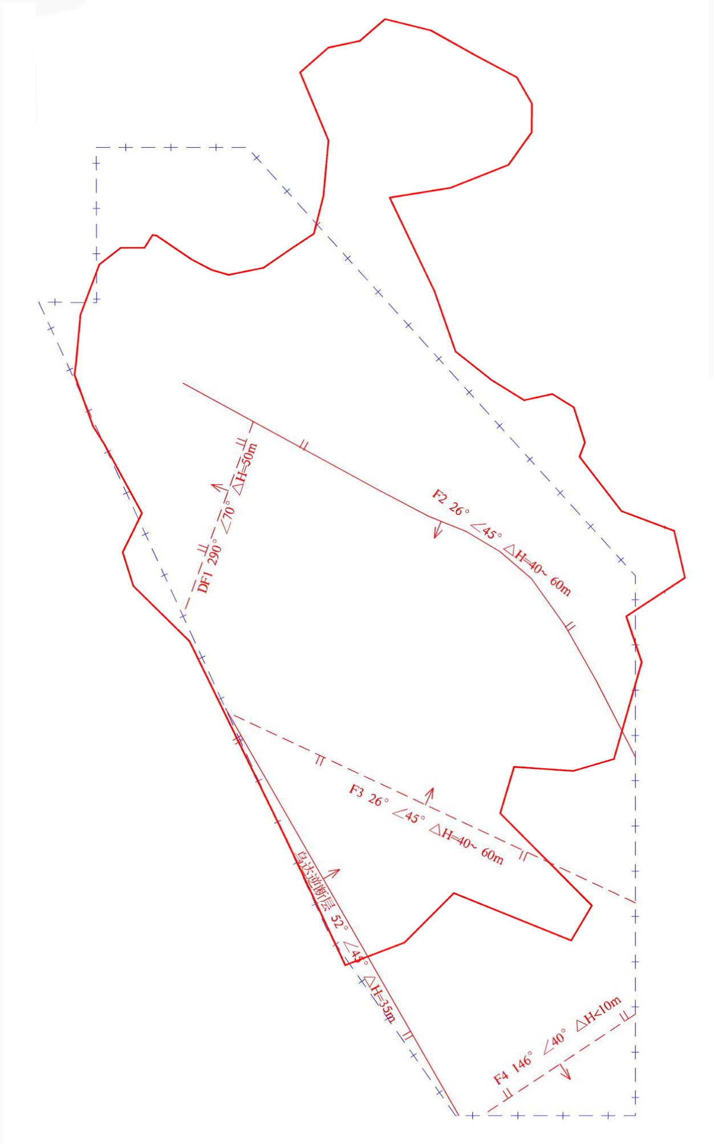
图 2-2治理区构造纲要示意图

第七节 水文地质条件
治理区含水岩组依据地下水赋存条件和水力性质不同，可划分为两类：即第四系松散岩类孔隙潜水、碎屑岩类孔隙-裂隙水。
（1）第四系松散岩类孔隙潜水
分布于治理区低洼地带及部分第四系沟谷之中，含水层岩性为卵石、粗砂等，由于受到先前开采活动影响，含水层基本疏干，只有零星地段富水，且富水性弱。
（2）碎屑岩类孔隙—裂隙水
治理区碎屑岩系地层，由于长期受构造和风化作用的影响，节理裂隙较发育。构造破碎带和节理裂隙密集带，是控制地下水分布的主要因素，常常是地下水的富集场所。碎屑岩类孔隙—裂隙水仅接受大气降水的补给，以侧向径流方式补给山前第四系潜水。该含水岩组富水性取决于所处地貌位臵和地质构造的发育程度，水量分布不均匀，单位涌水量为 0.023-0.0235L/m·s，地下水位埋藏较深，一般大于 10m。地下水水质较好，矿化度一般小于 1g/L，水化学类型以 SO₄·Cl-Na·Mg、SO₄·Cl-Na 型水为主。
（3）地下水补给、径流、排泄条件
治理区位于地下水的补给区，大气降水是区内地下水的主要补给来源。地处干旱地区，降水量稀少，大气降水直接入渗补给量较少。在天然状态下，地下水以西部山地丘陵侧向补给为主，由西向东最终排向黄河，径流过程中，蒸发亦是另一种排泄方式。大气降水是区内地下水的唯一补给来源。地下水径流、排泄条件良好，补给条件较差。

第八节 工程地质条件
根据治理区地层岩性、岩石物理力学性质、岩土体结构及工程地质特征，将区内岩土体划分为较软岩～较硬岩和砂类土两种类型：
1、较软岩～坚硬岩
岩性为砂岩、砂质泥岩及泥岩。砂岩抗压强度一般在10.8～66.70MPa之间，砂质泥岩抗压强度15.7～64.6MPa，泥岩抗压强度8.5～45MPa。表层基岩风化、破碎，稳固性较差，力学性质属不稳定层，随着埋深的增加，岩石完整性逐渐变好，岩石强度逐渐增大。总之，较软岩～坚硬岩的工程地质条件一般。
2、碎石土
岩性为第四系残坡积碎石、砂土和风积砂以及第四系人工堆积物。松散～密实，承载力特征值180～230KPa，其工程地质条件较好。
治理区主要为露天煤矿生产人工堆积的废石、废土，岩性主要以泥岩、砂岩、灰岩为主。因此，岩土体工程地质勘探类型为第一类第一型，即松散岩类工程地质条件简单型。

第九节 土地利用现状
治理区面积为2.4402km²，根据乌海市乌达区第二次土地调查现状图，图幅号为J48G011075（1:10000），治理区土地利用类型为其它草地、内陆滩涂、裸地、采矿用地、城市、建制镇和风景名胜及特殊用地，不涉及基本农田。治理区土地所有权属于乌海市乌达区苏海图办事处所有，权属明确，界线明显，不存在权属争议。治理区土地利用现状详见表 2-1。
表2-1 治理区土地利用现状表
一级地类 |  | 二级地类 |  | 面积（公顷） | 占总面积比例（%）
04 | 草地 | 043 | 其他草地 | 64.36 | 20.99
11 | 水域及水利设施用地 | 116 | 内陆滩涂 | 1.59 | 0.52
12 | 其他土地 | 127 | 裸地 | 38.94 | 12.70
20 | 工矿仓储用地 | 204 | 采矿用地 | 101.79 | 33.20
 |  | 201 | 城市 | 98.34 | 32.08
 |  | 205 | 风景名胜及特殊用地 | 1.54 | 0.50
合计 |  |  |  | 306.56 | 100

第十节 人类工程活动及社会经济概括
1、人类工程活动
治理区南侧为生产矿山神华乌海能源有限责任公司黄白茨煤矿，矿区面积6.33km²，开采规模为大型，2017 年核定生产能力为 1.80Mt/a，生产方式为井工；治理区西南为生产矿山神华乌海能源有限责任公司苏海图煤矿，矿区面积11.0057km²，生产能力为 1.20Mt/a，开采规模为大型，生产方式为井工及露天；治理区北部为内蒙古东源科技有限公司固废填埋场，治理区位于呼和勃勒格煤炭详查区西侧，该地区未设置矿权（见图2-2）。
2、社会经济条件
乌达区是内蒙古自治区乌海市市辖区之一，位于内蒙古自治区西部、乌海市西部。东北隔黄河与海勃湾区相邻，东南隔河与海南区相望，西北与阿拉善盟接壤，南与宁夏重要化工基地石嘴山市毗邻，居"宁蒙(宁夏、内蒙古)经济小区"的中心地带，全区面积219.716km²。行政区划辖1镇（乌兰淖尔镇）、7个街道办事处（苏海图、梁家沟、五虎山、巴音赛、三道坎、新达、滨海）6个行政村、23个社区居民委员会。全区总人口13万人，是一个以蒙古族为主体，汉族居多数，多民族聚居的地区。
2019年全年地区生产总值完成146.6亿元，同比增长7.5%。其中，第一产业增长0.4%，第二产业增长10.6%，第三产业增长0.5%;一般公共预算收入完成11.7亿元，同比增长24.8%;固定资产投资完成27.6亿元，同比增长12%;社会消费品零售总额完成16.5亿元，同比增长4.1%;城镇常住居民人均可支配收入达到43459元，同比增长6.8%。
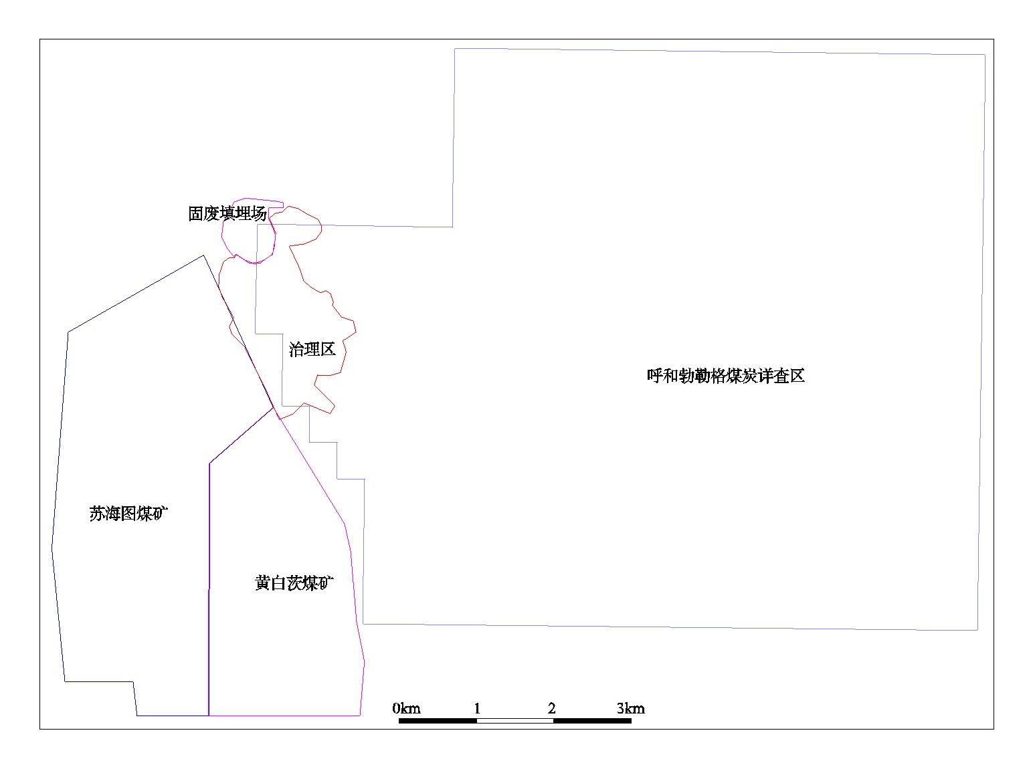
图2-2 治理区与周边矿山和企业相对位置示意图

第三章 治理区矿山地质环境现状
治理区内共有露天采坑1处（图上编号K1），排土场及粉煤灰的6处（图上编号D1-D6）见表3-1，储煤场3家，焦化厂1家，洗煤厂1家，办公生活区及工业场地3处，废弃居民点1片（见图3-1）。
表3-1 治理区露天采坑和排土场基本特征一览表
图上编号 | 控制拐点坐标（2000坐标） |  |  |  | 特征描述
 | X | Y | X | Y
K1 | 382704.90 | 4381611.29 | 383028.04 | 4381103.34 | 占地面积33.26hm²，采坑垂直深度16m～63m，局部地段有积水，积水深度约5m，采容积约492.1885×10⁴m³。
 | 382606.94 | 4381528.66 | 382980.96 | 4381290.74
 | 382645.62 | 4381431.96 | 383286.18 | 4381369.26
 | 383095.64 | 4380708.53 | 383173.83 | 4381387.89
D1 | 383122.27 | 4382897.69 | 383541.17 | 4382558.03 | 占地面积19.70hm²，堆积量约323.1156×10⁴m³，总体边坡角度35°～37°，垂直高度5～26m，存在崩塌隐患，现状北侧、东侧和南侧局部边坡已经治理。
 | 383342.94 | 4383030.98 | 383266.26 | 4382633.92
 | 383606.91 | 4382929.37 | 383211.41 | 4382676.75
 | 383752.25 | 4382802.64 | 383137.30 | 4382822.59
 | 383707.12 | 4382646.82 | 383396.42 | 4381472.48
D2 | 383267.24 | 4381590.76 | 383198.42 | 4382538.54 | 占地面积70.40hm²，堆积量约3333.4723×10⁴m³，总体边坡角度35°～40°，边坡总体分4～8台阶，台阶垂直高度5～60m，存在崩塌隐患。现状北侧边坡正在治理中。
 | 383187.74 | 4381611.56 | 383323.11 | 4382416.27
 | 383097.81 | 4381583.86 | 383419.78 | 4382095.96
 | 382718.90 | 4381646.75 | 383381.03 | 4381957.35
 | 382566.16 | 4381801.73 | 383580.96 | 4381680.98
 | 382467.31 | 4382038.39 | 383505.62 | 4381506.30
 | 382696.81 | 4382371.94 | 383472.69 | 4382066.66
D3 | 383472.69 | 4381986.70 | 383837.60 | 4381947.89 | 占地面积6.08hm²，堆积量约41.6376×10⁴m³，总体边坡角度35°～38°，顺坡堆放，总体分1-2级台阶，台阶边坡垂直高度6～17m，存在崩塌隐患。
 | 383665.35 | 4381815.41 | 383756.15 | 4381928.84
 | 383815.17 | 4381750.93 | 383613.47 | 4382022.02
 | 383883.10 | 4381776.35 | 383516.88 | 4382092.13
 | 383897.05 | 4381867.63 | 383547.42 | 4381370.87
D4 | 383743.57 | 4381531.51 | 383967.19 | 4380929.28 | 占地面积21.54hm²，堆积量约433.1861×10⁴m³，总体边坡角度35°～37°，总体分1-5级台阶，台阶垂直高度5～38m，存在崩塌隐患，现状东侧和北侧局部边坡已覆土。
 | 383787.31 | 4381537.03 | 383807.00 | 4380920.85
 | 383991.78 | 4381385.19 | 383708.41 | 4380965.53
 | 384054.41 | 4381204.96 | 383883.17 | 4381619.00
D5 | 383904.04 | 4381522.26 | 384147.99 | 4381580.70 | 占地面积4.28hm²，堆积量约113.7702×10⁴m³，总体边坡角度35°～37°，顺坡堆放，堆放平均厚度3m。边坡垂直高度27～35m，存在崩塌隐患。
 | 383941.81 | 4381479.94 | 384078.30 | 4381616.22
 | 384016.13 | 4381422.22 | 383967.54 | 4381658.00
 | 384135.91 | 4381414.88 | 382925.00 | 4381461.65
 | 384185.54 | 4381461.67
D6 | 383143.77 | 4381501.98 | 383239.95 | 4381580.69 | 占地面积6.19hm²，堆积量约55.1363×10⁴m³，总体边坡角度35°～37°。总体边坡分1-2级台阶，台阶垂直高度5～18m，存在崩塌隐患。
 | 383175.53 | 4381392.41 | 383099.64 | 4381566.75
 | 383284.40 | 4381374.44 | 382913.14 | 4381590.15
 | 383394.88 | 4381393.14 | 382878.46 | 4381549.19
 | 383442.48 | 4381459.28 | 382866.61 | 4381572.03
 | 383354.60 | 4381473.68
主要地质环境问题为占用损毁土地，占用损毁土地总面积161.45hm²，排土场边坡陡立存在崩塌滑坡地质灾害隐患、废渣随意堆放扬尘污染、废弃建筑遍布等问题分述如下：
1、露天采坑煤层裸露，坑底凹凸不平，占地面积33.26hm²，对地形地貌景观破坏非常严重；
2、排土场、历史遗留粉煤灰堆对地形地貌景观影响严重，占地总面积128.19hm²，排土场边坡较陡，存在崩塌滑坡地质灾害隐患；
3、治理区范围共有储煤场3家，焦化厂1家，洗煤厂1家，占地总面积19.90hm²，对地形地貌景观破坏较严重；
4、办公生活区及工业场地3处，废弃居民点1片，占地总面积8.48hm²，对地形地貌景观破坏较严重。
露天采坑：采坑位于治理区西部，占地面积33.26hm²，整体南北向不规则形展布，采坑垂直深度16m～63m，北侧和南侧局部地段有积水，积水深度约5m，采坑容积约492.1885×10⁴m³(见照片3-1、3-2)。

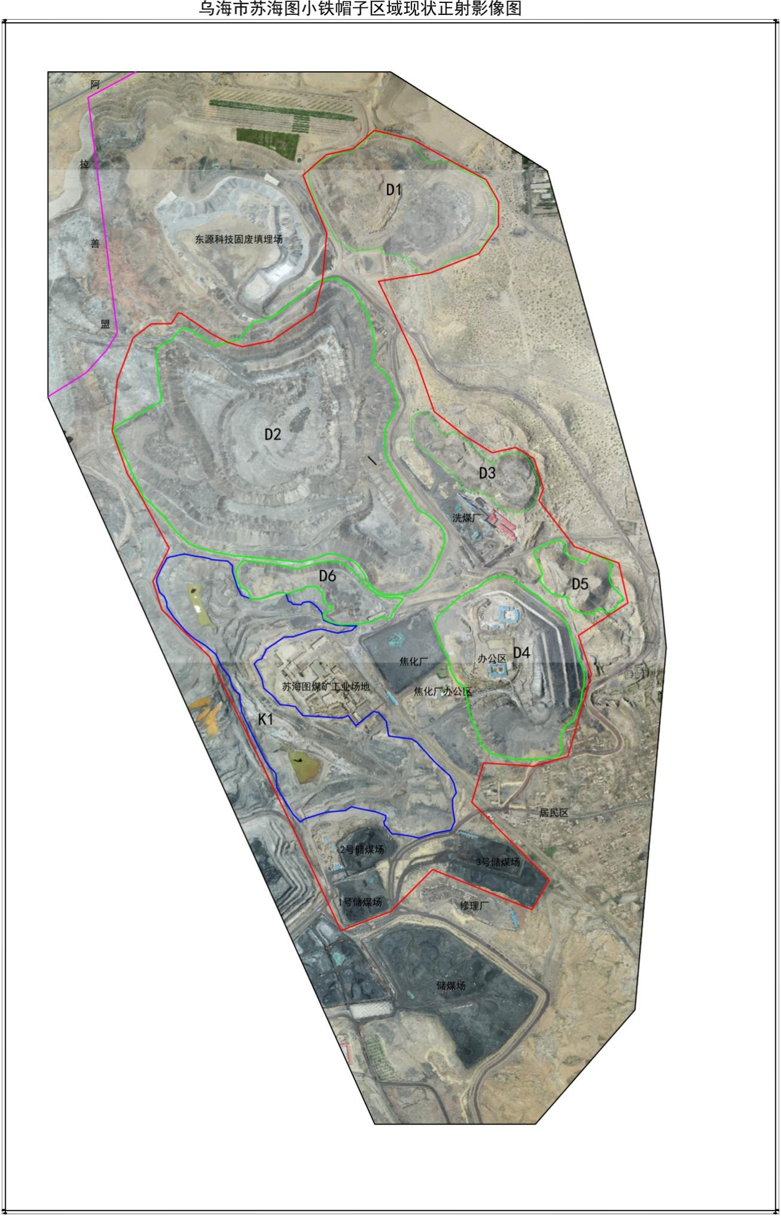
图3-1
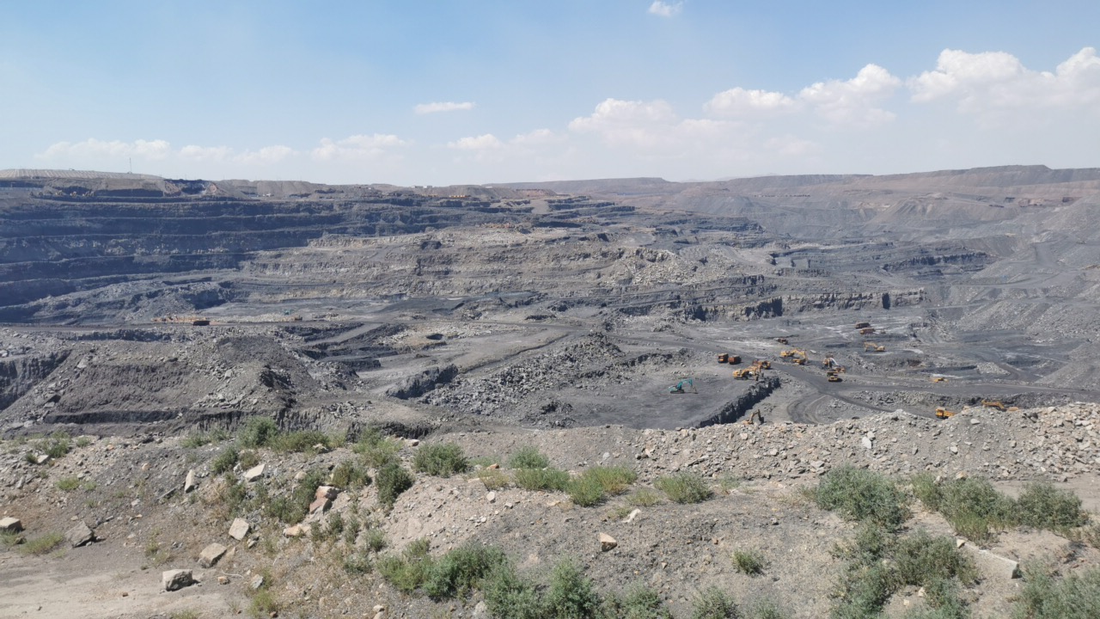
照片3-1 露天采坑北部
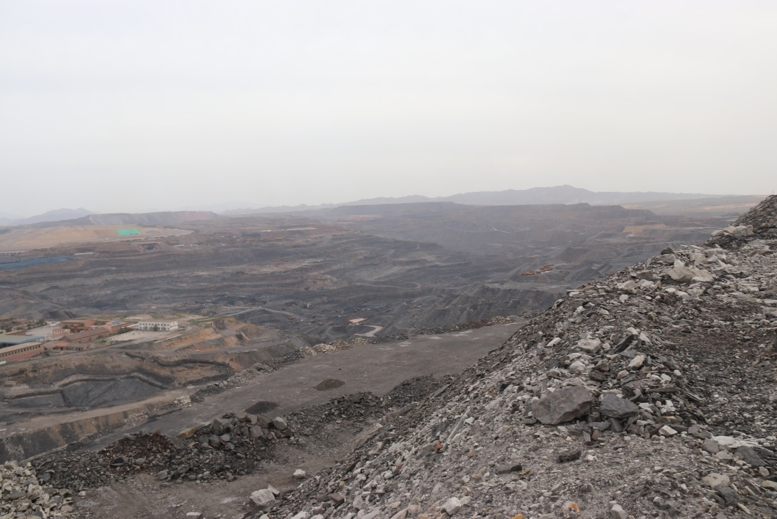
照片3-2 露天采坑南部
历史遗留粉煤灰堆D1：位于治理区东北处，占地面积19.70hm²，总体边坡角度35°～37°，堆积量约323.1156×10⁴m³，存在崩塌隐患，东侧边坡分二级台阶，台阶垂直高度分别为20m和14m，南侧边坡垂直高度14～20m，西侧边坡垂直高度5～19m，北侧边坡垂直高度9～26m，顶部平台标高1168m-1182m总体东部和南部高北部低，相对高差14m。现状北侧、东侧和南侧局部边坡已经治理并且恢复了植被及铺设滴灌系统（见照片3-3-3-5）。
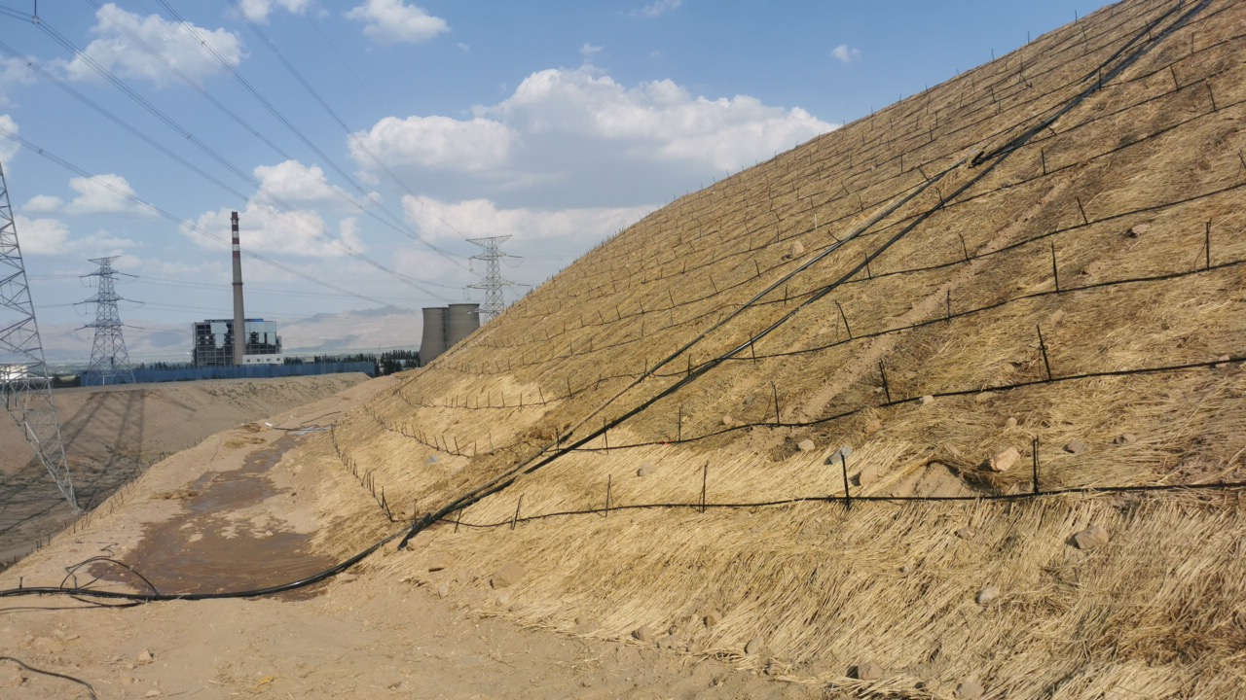
照片3-3 D1堆北侧边坡
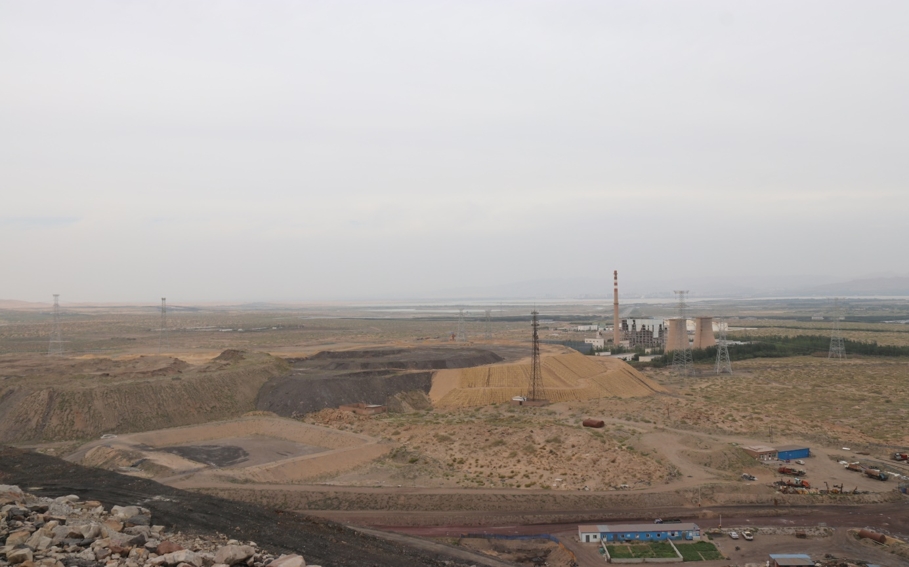
照片3-4 D1堆南侧边坡

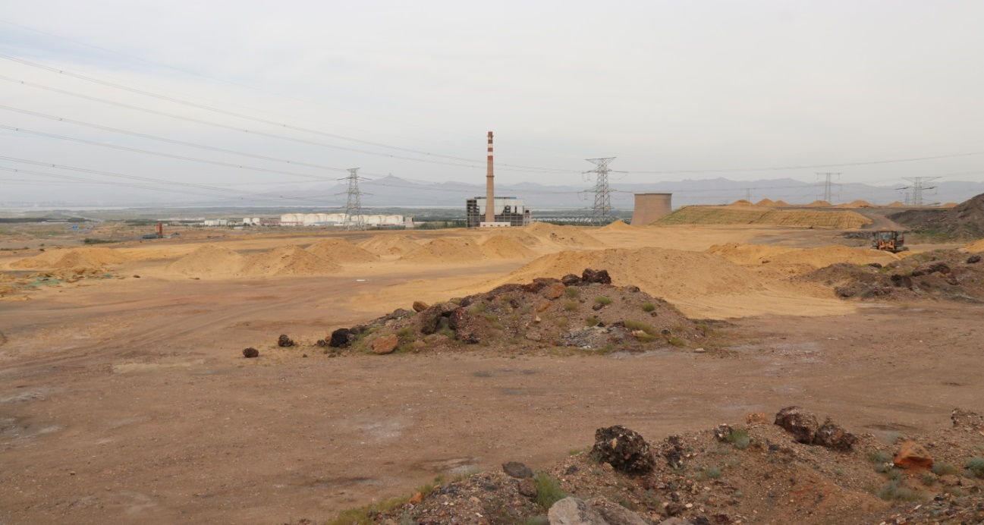
照片3-5 D1堆顶部
废渣堆（D2）：位于治理区北部，占地面积70.40hm²，堆积量约3333.4723×10⁴m³，总体边坡角度35°～40°，存在崩塌隐患，东侧边坡分4～6台阶，台阶垂直高度5～25m，南侧边坡4～6台阶，边坡垂直高度9～60m，西侧边坡3～4台阶，边坡垂直高度10～30m，北侧边坡7～8台阶，边坡垂直高度5～35m，顶部平台标高1255m-1249m总体中间高两边低，相对高差6m。现状北侧边坡正在治理中，治理边坡角度25°，台阶高度20m，台阶宽度10m，由于北侧为固废填满场,填埋场回填标高为1180m，因此边坡1180m标高以下不进行治理（见照片3-6-3-8）。
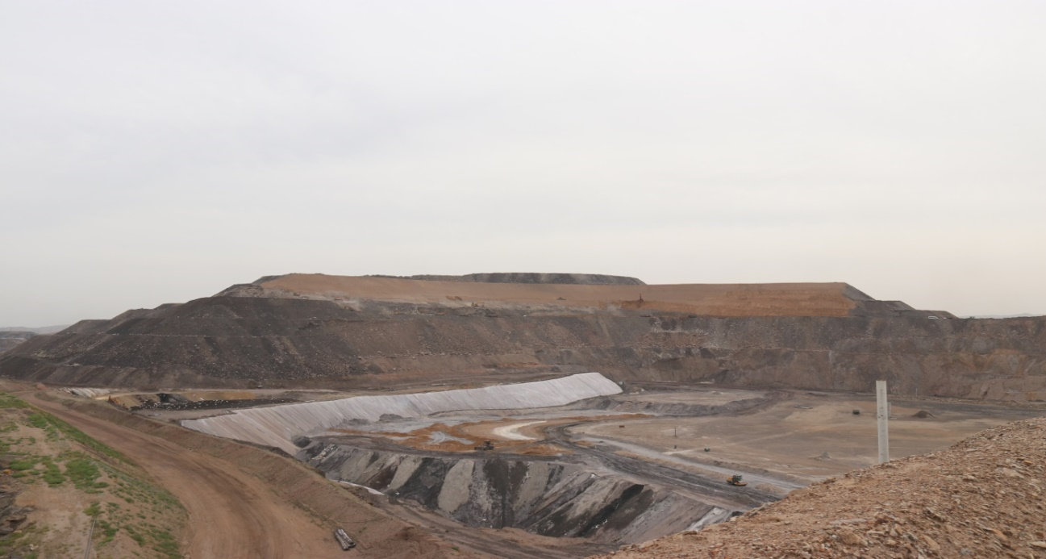
照片3-6 D2堆北侧及东侧边坡
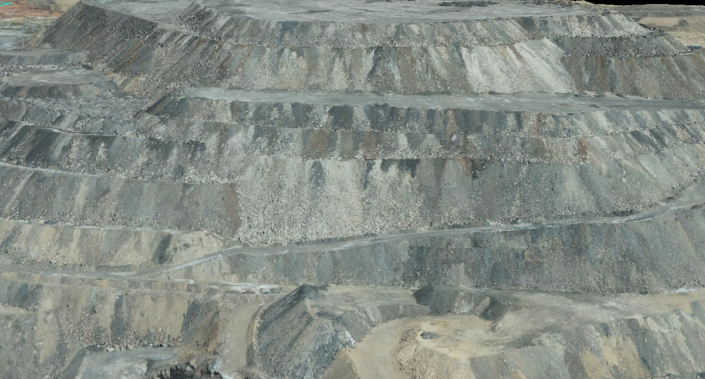
照片3-7 D2堆南侧边坡
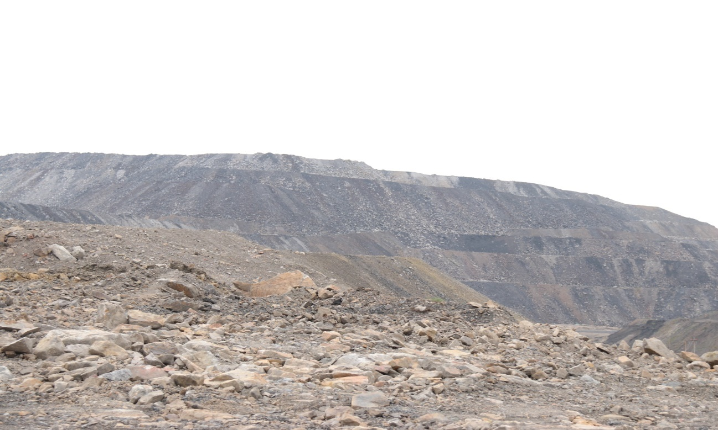
照片3-8 D2堆东南侧边坡
废渣堆（D3）：位于治理区东部，洗煤厂东部，占地面积6.08hm²，堆积量约41.6376×10⁴m³，存在崩塌隐患，总体边坡角度35°～38°，顺坡堆放，东侧边坡垂直高度6～13m，南侧边坡垂直高度15～17m，西侧边坡分1～2台阶，边坡台阶垂直高度7～15m，北侧边坡垂直高度10～11m，顶部平台标高1177m-1168m总体南高北低，相对高差9m（见照片3-9、3-10）。
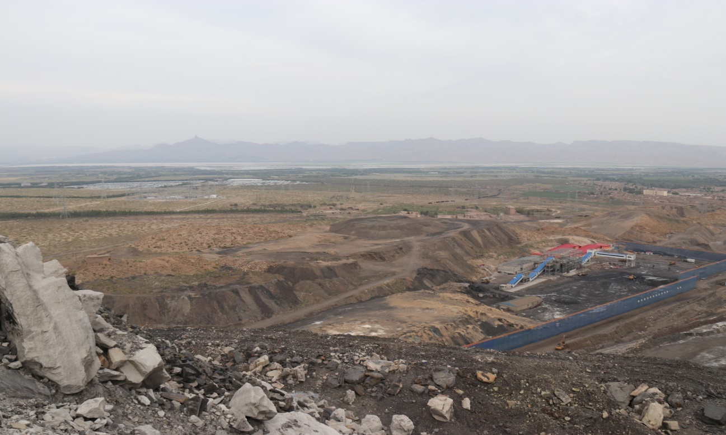
照片3-9 D3堆西侧边坡
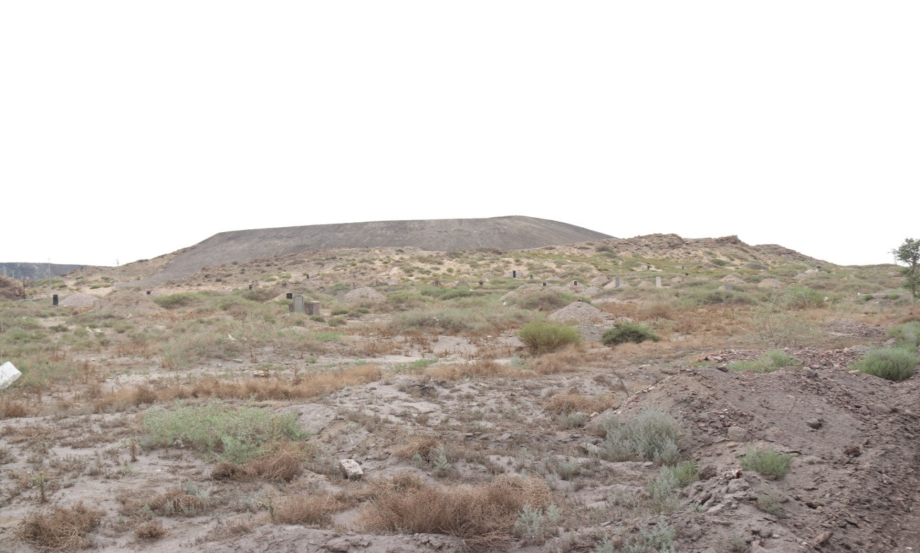
照片3-10 D3堆东侧边坡
废渣堆（D4）：位于治理区东部，洗煤厂南部，占地面积21.54hm²，堆积量约433.1861×10⁴m³，存在崩塌隐患，总体边坡角度35°～37°，东侧分4-5级台阶，边坡台阶垂直高度5～20m，现状边坡治理并已覆土，南侧边坡垂直高度28～38m，西侧边坡垂直高度13～18m，北侧边坡垂直高度11～16m，顶部平台北侧为办公生活区，平台标高1162m-1182m，总体南高北低，相对高差20m（见照片3-11、3-12）。
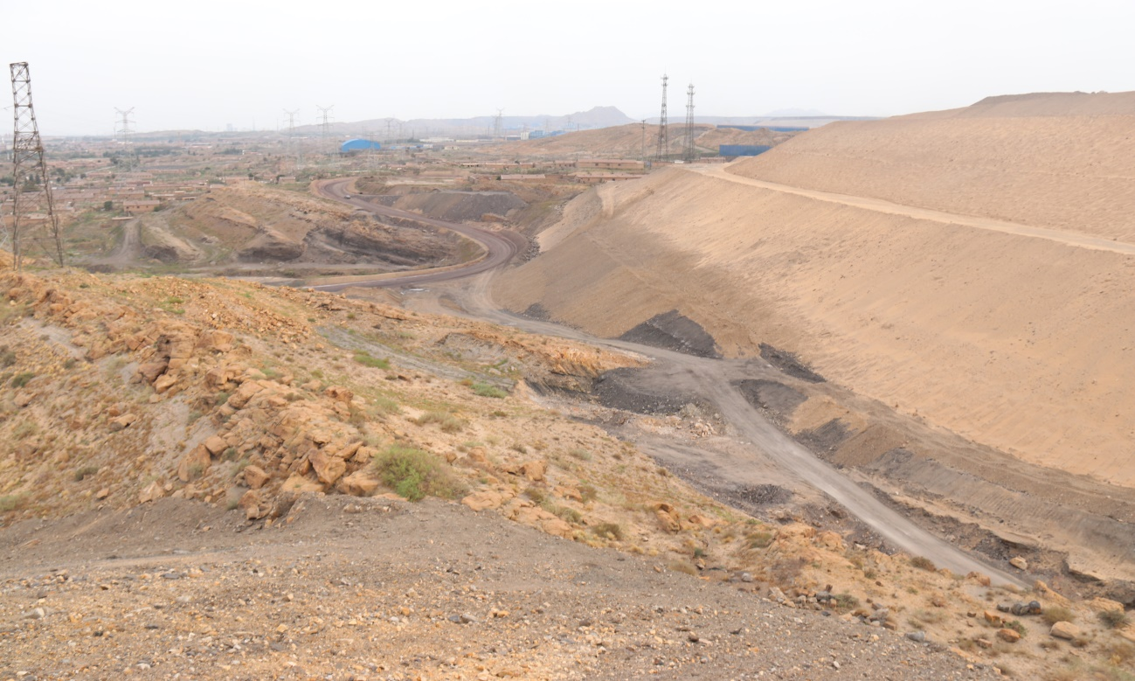
照片3-11 D4堆东侧边坡
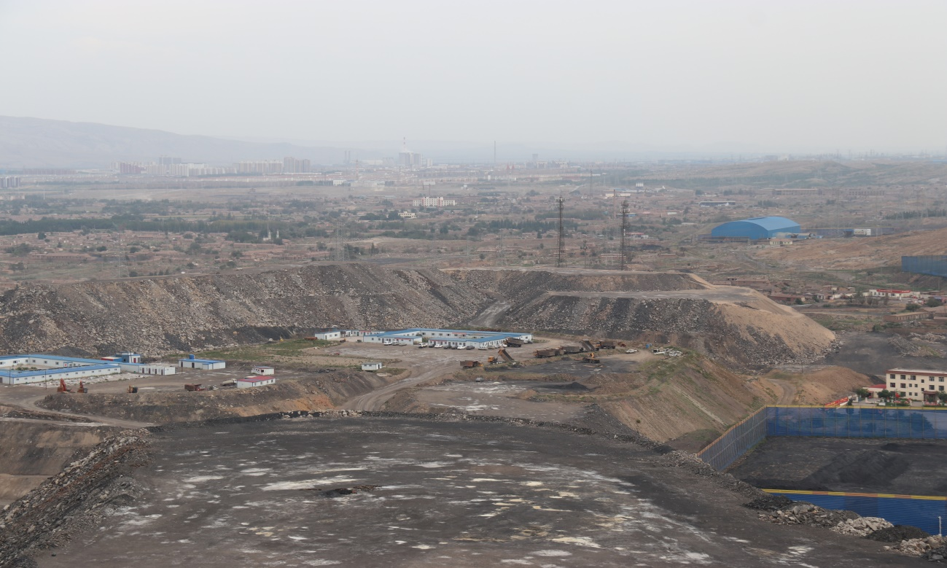
照片3-12 D4堆西侧边坡及平台上部办公区
废渣堆（D5）：位于治理区东部，洗煤厂东南部，占地面积4.28hm²，堆积量约113.7702×10⁴m³，存在崩塌隐患，总体边坡角度35°～37°，顺坡堆放，堆放平均厚度3m。东侧边坡垂直高度33～35m，南侧边坡垂直高度27～30m，西侧边坡垂直高度30～32m，北侧边坡垂直高度30～32m，顶部平台标高1170m-1172m，总体北高南低，相对高差2m（见照片3-13、3-14）。
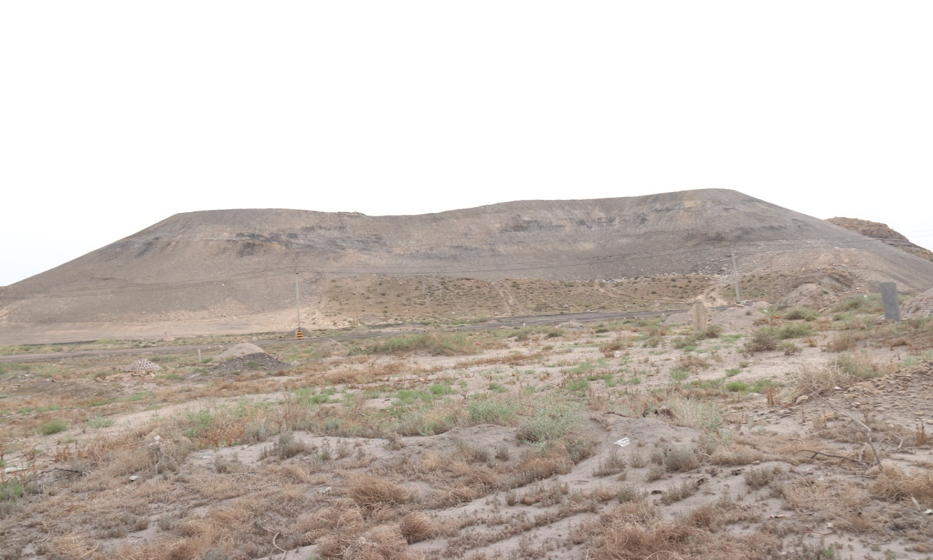
照片3-13 D5堆东侧边坡
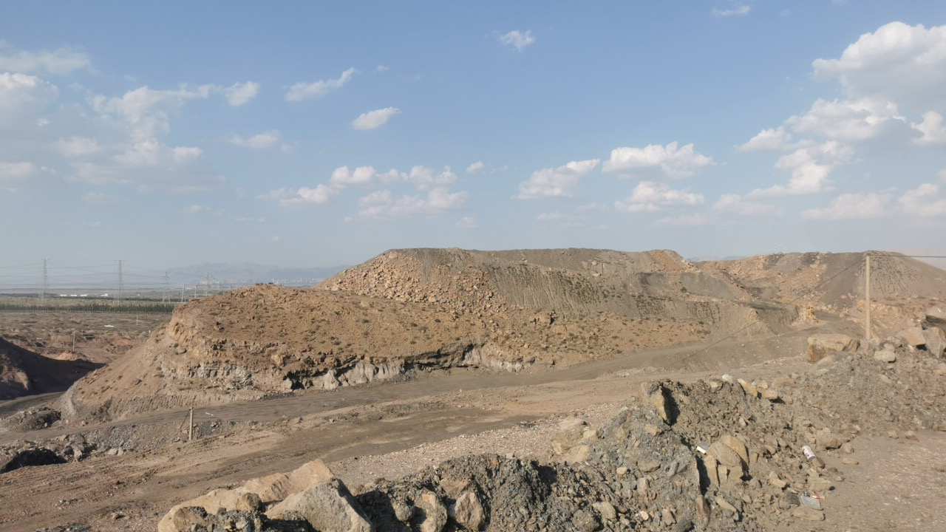
照片3-14 D5堆西侧边坡
废渣堆（D6）：位于治理区中部，D2排土场南部，占地面积6.19hm²，堆积量约55.1363×10⁴m³，总体边坡角度35°～37°，存在崩塌隐患。东侧和南侧边坡分1-2级台阶，垂直高度5～18m，西侧紧邻K1露天采坑边坡垂直高度15～17m，北侧边坡垂直高度13～16m，顶部平台标高1159m-1152m，总体中间高两侧低，相对高差7m（见照片3-15、3-16）。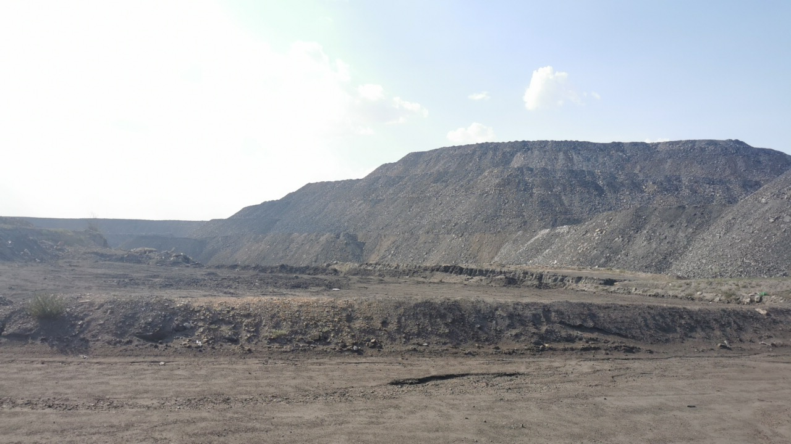
照片3-15 D6堆南侧边坡
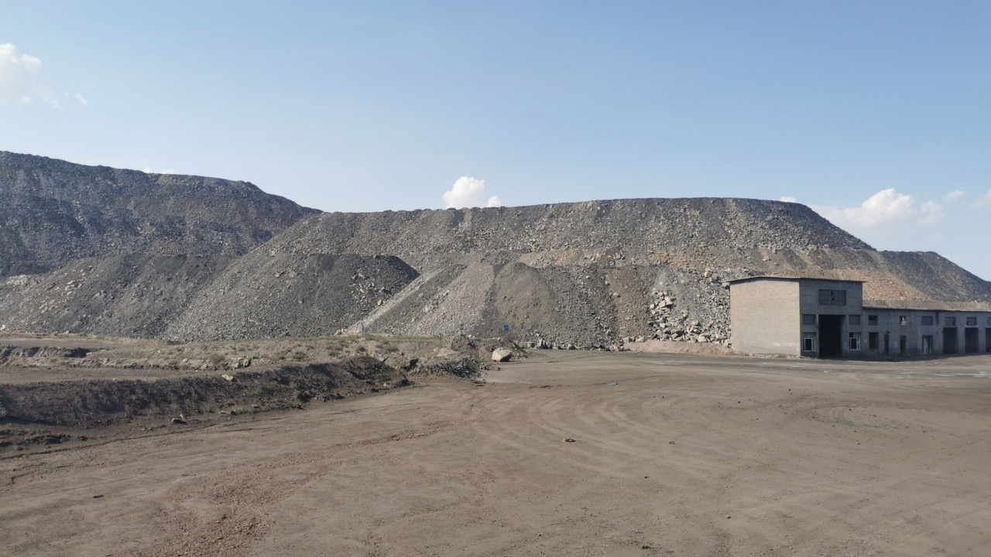
照片3-16 D6堆东南侧边坡
储煤场、焦化厂、洗煤厂：治理区内共有储煤场3家，焦化厂和洗煤厂各1家，总占地面积19.90hm²。1号储煤场位于西南部，占地面积2.48hm²；2号储煤场位于西南部，为东源科技4号煤场占地面积2.33hm²；3号储煤场位于西南部，为东源科技3号煤场占地面积4.84hm²；焦化厂位于治理区中部，占地面积5.65hm²；洗煤厂位于治理区东部，占地面积4.60hm²（见照片3-17、3-18）。
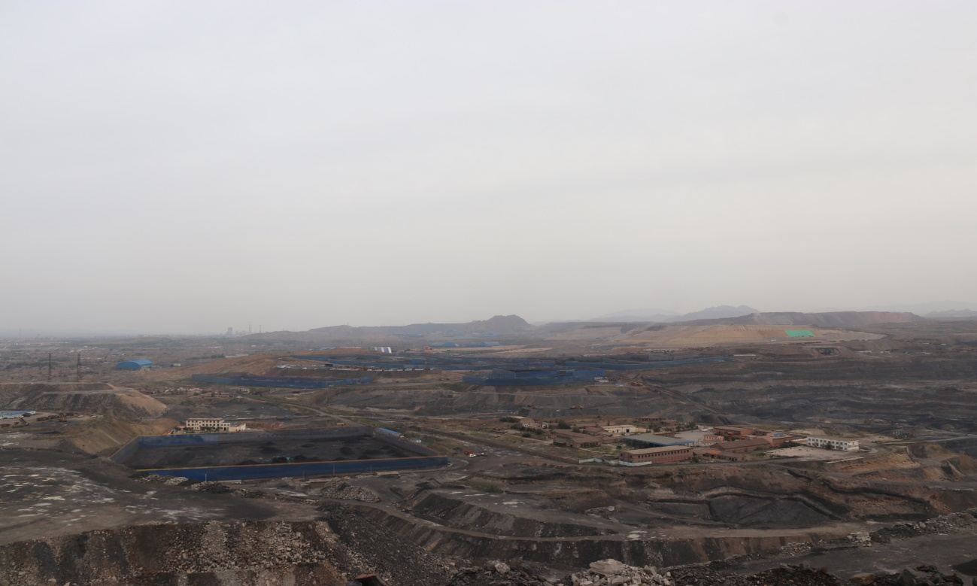
神华工业场地
焦化厂
3号储煤场
2号储煤场
1号储煤场
照片3-17 储煤场分布
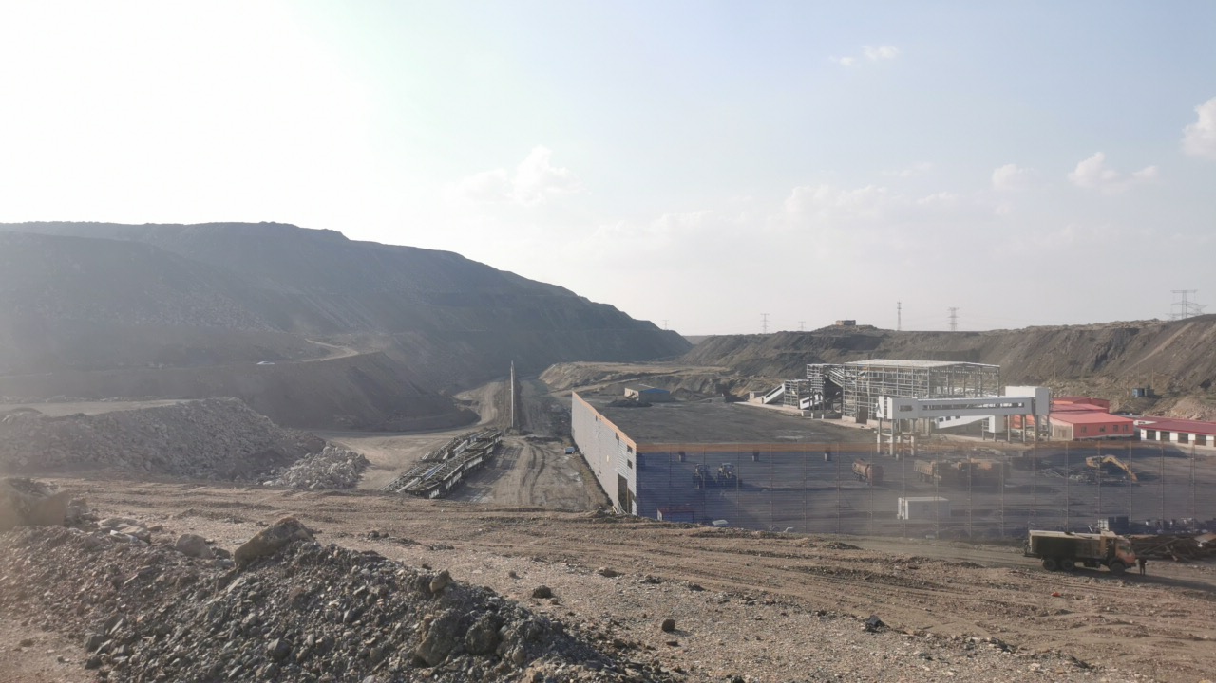
照片3-18 洗煤厂
办公生活区和废弃居民点：办公生活区及工业场地3处，废弃居民点1片，占地总面积8.48hm²，办公生活区1区位于治理区南部为神华工业场地，占地面积6.92hm²；办公生活区2区位于治理区中部为焦化厂办公区，占地面积0.82hm²；办公生活区3区位于治理区东部为煤矿办公生活区，占地面积0.7hm²；废弃居民分布在北部为零星分布，占地面积0.04hm²（见照片3-19-3-20）。
照片3-19 办公生活区1区神华工业场地
照片3-20 办公生活区3区煤矿办公生活区

第四章 地质环境治理工程布置

第一节 治理原则
（1）土方工程量计算方法：土方工程量采用FastTFT V13.0专业土方软件在实测1∶1000地形图基础上进行计算，布网间距为5m，计算区域边界与原始地形标高一致，保证与原始地形自然平缓过渡。
（2）废渣清运工程运距采用FastTFT V13.0专业土方软件在图上测算得出，按照乌达区自然资源局治理建议，根据治理区片的实际情况，提出可行的治理工程实施方案，各区段治理方案要进行反复优化，在保证治理效果的基础上，尽量减小工程量，达到经济合理的目的。
（3）整体治理原则：本治理区所有采坑、排土场、储煤场、焦化厂、洗煤厂、办公生活区、废弃居民点和矿区道路整体设计。
（4）因地制宜原则：治理区干旱少雨、四季多风、植被群落结构简单、覆盖度低，因此，治理措施主要采用工程措施，播散沙蒿、冷蒿草籽，以自然恢复为主恢复植被。
（5）施工可操作性原则：治理工程实施方案定位要充分考虑施工工艺的可操作性，设计既要便于施工，又要符合施工工艺要求。根据地形、地貌、风化扬尘污染情况，从恢复地质环境出发，提出科学的地质环境恢复治理方案，以实现科学性和可操作性。

第二节 治理工程内容
一、排土场治理内容
1、历史遗留粉煤灰堆治理方案：已完成治理边坡保持现状、未治理边坡整形（边界处与已治理边坡相衔接）、边坡排水、覆土、土壤改良、植被恢复；顶部及平台整形坡降不大于3%、覆土、植被恢复、挡水围堰。
2、其余排土场整形治理方案：已完成治理边坡保持现状、未治理边坡整形，整形边坡角度控制在25°，高度控制在20m以下，台阶宽度10m；顶部及平台整形，坡降不大于3%、覆土、植被恢复、挡水围堰。在苏海图沟沟边废渣堆一级台阶修筑浆砌石护坡，护坡工程修筑方式为浆砌块石，坡面水泥砂浆勾缝，护坡基础宽50cm×50cm，护坡基础开挖深度80cm，高100cm，埋深80cm，护坡厚度30cm，其规格见图4-1。
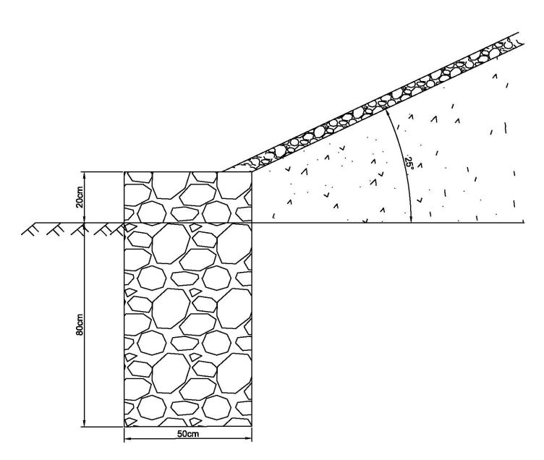
图4-1 浆砌石护坡示意图
3、边坡排水布设方案：在边坡坡面修建纵向排水渠，各台阶平台内侧修建横向截水渠。排水渠平均间距100m，截水渠距离坡脚1.5m设置，排水渠与截水渠相连相通。设计排水沟和截水沟的规格为：底宽60cm，顶宽80cm，高60cm，壁厚10cm。图4-2为排水沟和截水沟剖面示意图，图中H为垂高，A为底宽，B为顶宽。
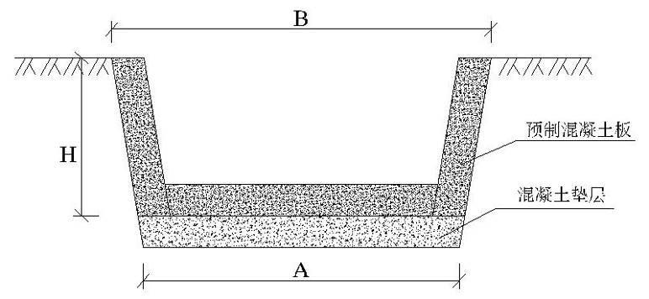
图4-1 排水渠、截水渠剖面示意图
4、挡水围堰布设方案：距顶部边界5m，挡水围堰高1m，顶部宽1m，底部宽4.5m，截面积为2.732m²见图4-3。
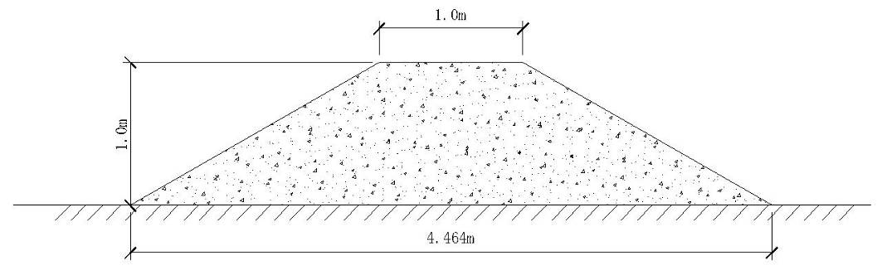
图4-4 挡水围堰剖面示意图
二、露天采坑治理内容
利用排土场渣土回填至设计标高1153m（根据场地情况可调整），平整后覆土、土壤改良并恢复植被。
三、储煤场、办公生活区和居民点治理内容：将区域可拆除的储煤场、办公生活区和废弃居民点全部拆除，拆除的废渣全部回填至采坑，拆除后在区域内开展覆土平整、和恢复植被工程。
四.土壤改良工程
治理区覆土主要为沙壤土，其有机质含量缺乏，通过选取鸡粪熟肥（通常总有机质含量≥45%、氮含量≥2.63%、磷含量≥1.54%、钾含量≥1.15％）与高氮有机肥（通常总有机质含量≥50%、氮含量≥30%、磷含量≥10%、钾含量≥10％）相结合的方式提高土壤肥力。土壤改良将鸡粪熟肥作为基肥，高氮有机肥作为追肥使用，在实际操作中采用水肥一体的操作方式，逐次追加，每公顷实施鸡粪熟肥4500kg，高氮有机肥750kg。

第三节 治理工程设计
（一）历史遗留粉煤灰堆D1治理工程方案
1、整形工程
对于已完成治理边坡保持现状，未治理边坡进行整形，一级台阶高度20m，小于20m的按实际高度计，北侧为两级台阶，南侧为一级台阶；边界处与已治理边坡相衔接，顶部整形设计标高为1173m。采用FastTFT V13.0专业土方软件进行联合计算，计算区块边界坐标详见下表4-1。
表4-1 历史遗留粉煤灰堆D1整形工程计算区块边界坐标
序号 | X | Y | 序号 | X | Y
1 | 383467 | 4383005 | 7 | 383706 | 4382645
2 | 383442 | 4382967 | 8 | 383633 | 4382680
3 | 383334 | 4382987 | 9 | 383678 | 4382746
4 | 383120 | 4382895 | 10 | 383667 | 4382832
5 | 383217 | 4382664 | 11 | 383575 | 4382870
6 | 383543 | 4382560 | 12 | 383595 | 4382932
土方计算结果详见表4-2，由表可见，挖填方基本达到平衡，对于净方量91m³忽略不计。因此，总挖方量等于总填方量为255555m³。采用FastTFT V13.0土方软件计算，对于距离小于50cm区域的废渣采用推土机推一、二类土（20-30m），推运回填量为79555m³，对于距离较远区域的废渣采用挖掘机挖装、自卸汽车运（0-500m），挖运量为176000m³。土方工程施工过程中应注意边施工边洒水降尘。
表4-2 整形工程量计算表
区域号 | 挖方量（m³） | 填方量（m³） | 净方量（m³） | 计算土方量（m³） | 推土机推一二类土25m（m³） | 挖掘机挖自卸汽车运一二类土0-500m（m³）
D1 | -255646 | 255555 | -91 | 255555 | 79555 | 176000
2、坡面修整、顶部及平台平整工程
对于顶部和边坡进行修整，修整厚度采用经验值30cm。顶部推运区边推运边平整，仅对顶部挖运区计算平整工程量，平整量为6688 m³（见表4-3），采用推土机推一二类土。边坡挖运区边挖运边修整，仅对于挖运区以外的边坡土方工程后采用挖掘机进行修整，修整工程量为6744 m³（见表4-4）。
表4-3 顶部平整工程量计算表
顶部及平台面积（m²） | 顶部推运区面积（m²） | 顶部挖运区面积（m²） | 厚度（m） | 平整量（m³）
113816 | 91524 | 22292 | 0.3 | 6688
表4-4 边坡修整工程量计算表
边坡 | 投影面积（m²） | 边坡坡度（°） | 坡面面积（m²） | 坡面整形面积（m²） | 厚度（m） | 整形量（m³）
B1 | 6244 | 25 | 6889 | 6889 | 0.3 | 2067
B2 | 38980 | 25 | 43010 | 15591 | 0.3 | 4677
合计 | 45224 |  | 49899 | 22480 |  | 6744
3、防排水工程
（1）挡水围堰
为防止雨季雨水汇集冲刷坡面，破坏治理效果，在距离顶部边界5m处设置挡水围堰，堰高1m，顶部宽1m，底部宽4.5m，截面积为2.732m²，经图上测算，挡水围堰总长度1282m，挡水围堰工程量为3502 m³。
（2）排水渠、截流渠
在边坡坡面修建纵向排水渠，各台阶平台内侧修建横向截水渠。纵向排水渠布设间距控制在100m左右，施工过程中排水渠间隔可适当调整，编号为P1-P11；在台阶平台顶部，距坡底线1.5m处设置截水渠，编号为J1 —J4，具体位置详见工程部署图。排水渠和截水渠特征详见表4-5和表4-6。
表4-5 排水渠特征表
编号 | 投影长度（m） | 台阶数（个） | 台阶宽度（m） | 斜坡投影长度（m） | 坡度（°） | 渠道实际长度（m）
P1 | 78 | 1 | 10 | 68 | 25 | 85
P2 | 75 | 1 | 10 | 65 | 25 | 82
P3 | 17 |  |  | 17 | 25 | 19
P4 | 22 |  |  | 22 | 25 | 24
P5 | 29 |  |  | 29 | 25 | 32
P6 | 40 |  |  | 40 | 25 | 44
P7 | 41 |  |  | 41 | 25 | 45
P8 | 39 |  |  | 39 | 25 | 43
P9 | 39 |  |  | 39 | 25 | 43
P10 | 43 |  |  | 43 | 25 | 47
P11 | 76 | 1 | 10 | 66 | 25 | 83
合计 | 499 |  |  | 469 |  | 547
表4-6 截流渠特征表
编号 | 投影长度（m）
J1 | 150
J2 | 157
J3 | 1099
J4 | 148
合计 | 1554
排水渠和截水渠工程量计算详见表4-7。经计算，边坡排水渠、截水渠基础总开挖量1029m³，其中基础开挖一二类土为495 m³，基础开挖三类土为534 m³；混凝土垫层总工程量126m³，预制混凝土板工程量357m³。
表4-7 排水渠和截水渠工程量计算表
编号 | 总渠长（m） | 基础单位开挖量（m³/m） | 基础开挖量（m³） | 混凝土垫层单位工程量（m³/m） | 混凝土垫层工程量（m³） | 预制混凝土板单位工程量（m³/m） | 预制混凝土板工程量（m³）
P1-P11 | 547 | 0.49 | 268 | 0.06 | 33 | 0.17 | 93
J2、J4 | 464 | 0.49 | 227 | 0.06 | 28 | 0.17 | 79
小计 | 1011 |  | 495 |  | 61 |  | 172
J1、J3 | 1090 | 0.49 | 534 | 0.06 | 65 | 0.17 | 185
合计 | 2101 |  | 1029 |  | 126 |  | 357
排水渠、截水渠施工工艺:
主要工程内容为：基础开挖，铺置混凝土垫层，混凝土板制作、运输、安装渠道。
① 基础开挖
基础采用挖掘机开挖，按照排水渠和截水渠规格在相应位置开挖，挖出的废石土可就近摊开。
② 混凝土垫层
基础开挖后，在排水渠和截水渠底部现浇混凝土垫层，混凝土垫层强度等级为C10，垫层厚10cm。
③ 预制混凝土板
就近预制排水渠和截水渠混凝土板，混凝土强度等级为C20。预制板规格为：底板长100cm，宽60cm，厚10cm；侧板长100cm，宽61cm，厚10cm。先安装侧板，再安装底板。
④ 水泥砂浆勾缝
混凝土预制板安装完成后，采用M10水泥砂浆勾缝。
4、覆土工程
治理后顶部和边坡覆土、土壤改良，经软件计算，覆土面积为159040 m²，覆土厚度30cm，覆土量47712m³，采用挖掘机挖装自卸汽车运，运输至区域治理后的不同位置，边坡采用挖掘机进行覆土平整，顶部及平台采用推土机进行覆土平整，覆土平整系数根据经验取0.3，覆土平整量为14314 m³（见表4-8），土壤改良每公顷复垦区域实施鸡粪熟肥4500kg，高氮有机肥750kg，据此计算覆土来源为治理区东南部乌达区政府指定取土点，该区域为政府指定矿山治理项目取土点，乌达区矿山治理均从该处取土，取土后由政府统一治理，无需矿山企业治理，平均运距4.5km。
表4-8 覆土工程量计算表
区域 | 覆土面积（m²） | 覆土厚度（m） | 覆土量（m³） | 覆土平整系数 | 覆土平整量（m³）
顶部及平台 | 113816 | 0.3 | 34145 | 0.3 | 10243
边坡 | 45224 | 0.3 | 13567 | 0.3 | 4070
合计 | 159040 |  | 47712 |  | 14314
5、土壤改良、恢复植被工程
覆土后进行土壤改良工程土壤，改良面积为16.37hm²，每公顷复垦区域实施鸡粪熟肥4500kg，高氮有机肥750kg，据此计算土壤改良所需鸡粪熟肥73665 kg，高氮有机肥12278 kg，完成后播撒草籽，面积为16.37hm²，草种选用适宜当地生长的沙蒿、冷蒿等，草籽用量按50kg/hm²计，。工作内容包括种子处理、人工撒播草籽。
6、历史遗留粉煤灰堆D1修复治理工程量汇总
经统计，工程量统计详见表4-9。
表4-9 历史遗留粉煤灰堆D1修复治理工程量统计表
序号 | 治理工程内容 | 单位 | 数量 | 备注
1 | 整形工程 | m³ | 79555 | 推土机推一二类土20-30m
2 | 整形工程 | m³ | 176000 | 挖掘机挖自卸汽车运一二类土0-500m
3 | 边坡修整工程 | m³ | 6744 | 挖掘机挖一二类土
4 | 顶部及平台平整工程 | m³ | 6688 | 推土机推一二类土
5 | 顶部挡水围堰 | m³ | 3502 | 推土机推三类土
6 | 排水渠、截水渠基础开挖 | m³ | 534 | 挖掘机挖三类土
7 | 排水渠、截水渠基础开挖 | m³ | 495 | 挖掘机挖一二类土
8 | 排水渠、截水渠混凝土垫层 | m³ | 126 | 现浇混凝土C10
9 | 排水渠、截水渠预制混凝土板 | m³ | 357 | 预制混凝土板C20
10 | 预制混凝土板运输 | m³ | 357
11 | 预制混凝土板安装 | m³ | 357
12 | 覆土工程 | m³ | 47712 | 挖掘机挖自卸汽车运一二类土4.5km
13 | 覆土平整 | m³ | 4070 | 挖掘机甩一二类土
14 | 覆土平整 | m³ | 10234 | 推土机推一二类土
15 | 植被恢复 | hm² | 16.37 | 沙蒿、冷蒿
16 | 土壤改良鸡粪熟肥 | kg | 73665
17 | 土壤改良高氮有机肥 | kg | 12278
（二）废渣堆D2治理工程方案
1、整形工程
根据废渣堆现状特征，对边坡进行整形放坡，台阶高度为20m，宽度为10m，坡度为25°，顶部标高为1250m，废渣堆四周边界与原始地形相衔接。北侧与固废填埋场相衔接处，以1180m为界，1180m以下为固废填埋场，1180m以上为废渣堆D2。因此对于废渣堆D2以1180m向上削放坡至顶部，分为四级台阶，一级台阶标高为1200m，二级台阶标高为1220m，三级台阶标高为1240m，四级台阶标高为1250m。东侧和南侧由原始废渣堆边界向上削坡，整体分为五到六级台阶，同时尽量使废渣堆边界自然平顺，一级台阶标高为1160-1170m，二级台阶标高为1180-1190m，三级台阶标高为1200-1210m，四级台阶标高为1220-1230m，五级台阶标高为1240-1250m，六级台阶标高为1250m。西侧在现状渣堆顶部以阿盟与乌海行政界为界进行排渣放坡，分为三级台阶，一级台阶标高为1220m，二级台阶标高为1240m，三级台阶标高为1250m。采用FastTFT V13.0专业土方软件进行联合计算，计算区块边界坐标详见下表4-10。
表4-10 废渣堆D2整形工程计算区块边界坐标
序号 | X | Y | 序号 | X | Y
1 | 382483 | 4382191 | 14 | 383584 | 4381650
2 | 382466 | 4382024 | 15 | 383581 | 4381681
3 | 382565 | 4381804 | 16 | 383394 | 4381931
4 | 382719 | 4381650 | 17 | 383436 | 4382115
5 | 382759 | 4381632 | 18 | 383274 | 4382501
6 | 383099 | 4381583 | 19 | 383204 | 4382542
7 | 383188 | 4381612 | 20 | 383169 | 4382533
8 | 383289 | 4381572 | 21 | 383142 | 4382426
9 | 383330 | 4381506 | 22 | 382999 | 4382330
10 | 383373 | 4381475 | 23 | 382907 | 4382310
11 | 383439 | 4381475 | 24 | 382682 | 4382424
12 | 383480 | 4381486 | 25 | 382591 | 4382386
13 | 383530 | 4381534 | 26 | 382533 | 4382340
整形计算结果详见表4-11，由表可见，需向外运土方730100 m³，其中设计11177m³运至废渣堆D5回填区，运距为1-2km（工程量在D5计算，此处重复计算）；剩余部分718923m³回填采坑K1，经图上测算运距均为0-500m。对于渣堆内部土方挖运回填工程，采用FastTFT V13.0土方软件计算，对于距离小于50cm区域的废渣采用推土机推三类土（20-30m），推运回填量为161183m³，对于距离较远区域的废渣采用挖掘机挖装、自卸汽车运（0-500m），挖运量为2832895m³。整形工程施工过程中应注意边施工边洒水降尘。
表4-11 整形工程量计算表
区域号 | 挖方量（m³） | 填方量（m³） | 净方量（m³） | 计算土方量（m³） | 推土机推三类土25m（m³） | 挖掘机挖自卸汽车运三类土0-500m（m³） | 挖掘机挖自卸汽车运三类土0-500m（m³） | 挖掘机挖自卸汽车运三类土1-2km（m³）
D2 | -3724178 | 2994078 | -730100 | 3724178 | 161183 | 2832895 | 718923 | 11177
2、坡面修整、顶部及平台平整工程
对于顶部和边坡进行修整，顶部推运区采用边施工边进行平整，对坡面挖运回填区土方工程后进行坡面修整，边坡采用挖掘机修整，顶部及平台采用推土机平整，计算修整、平整工程量，厚度采用经验值30cm，顶部及平台平整量为76568m³，边坡修整量为158734m³（见表4-12）。
表4-12 坡面修整、顶部及平台平整工程量计算表
区块 | 面积（m²） | 厚度（m） | 工程量（m³）
顶部及平台 | 255225 | 0.3 | 76568
边坡 | 529115 | 0.3 | 158734
合计 | 784340 |  | 235302
3、防排水工程
（1）挡水围堰
为防止雨季雨水汇集冲刷坡面，破坏治理效果，让雨水通过废渣堆顶部下渗，在距离顶部边界5m处设置挡水围堰，堰高1m，顶部宽1m，底部宽4.5m，截面积为2.732m²，经图上测算，挡水围堰总长度1537m，挡水围堰工程量为4199m³。
（2）排水渠、截流渠
在边坡坡面修建纵向排水渠，各台阶平台内侧修建横向截水渠。纵向排水渠布设间距控制在100m左右，施工过程中排水渠间隔可适当调整，编号为P13-P25；在台阶平台顶部，距坡底线1.5m处设置截水渠，编号为J5—J10，具体位置详见工程部署图。排水渠和截水渠特征详见表4-13和表4-14。
表4-13 排水渠特征表
编号 | 投影长度（m） | 台阶数（个） | 台阶宽度（m） | 斜坡投影长度（m） | 坡度（°） | 渠道实际长度（m）
P13 | 379 | 4 | 40 | 339 | 25 | 414
P14 | 285 | 5 | 50 | 235 | 25 | 309
P15 | 260 | 4 | 40 | 220 | 25 | 283
P16 | 284 | 5 | 50 | 234 | 25 | 308
P17 | 545 | 5 | 50 | 495 | 25 | 596
P18 | 286 | 5 | 50 | 236 | 25 | 310
P19 | 291 | 5 | 50 | 241 | 25 | 316
P20 | 300 | 5 | 50 | 250 | 25 | 326
P21 | 298 | 5 | 50 | 248 | 25 | 324
P22 | 133 | 2 | 20 | 113 | 25 | 145
P23 | 133 | 2 | 20 | 113 | 25 | 145
P24 | 182 | 3 | 30 | 152 | 25 | 198
P25 | 186 | 3 | 30 | 156 | 25 | 202
合计 | 3562 |  |  | 3032 |  | 3876

表4-14 截流渠特征表
编号 | 投影长度（m）
J5 | 2777
J6 | 2100
J7 | 1973
J8 | 2196
J9 | 2152
J10 | 1585
合计 | 12783
排水渠和截水渠工程量计算详见表4-15。经计算，边坡排水渠、截水渠基础总开挖量8163m³；混凝土垫层总工程量1000m³，预制混凝土板工程量2832m³。
表4-15 排水渠和截水渠工程量计算表
编号 | 总渠长（m） | 基础单位开挖量（m³/m） | 基础开挖量（m³） | 混凝土垫层单位工程量（m³/m） | 混凝土垫层工程量（m³） | 预制混凝土板单位工程量（m³/m） | 预制混凝土板工程量（m³）
P13-P25 | 3876 | 0.49 | 1899 | 0.06 | 233 | 0.17 | 659
J5-J10 | 12783 | 0.49 | 6264 | 0.06 | 767 | 0.17 | 2173
合计 | 16659 |  | 8163 |  | 1000 |  | 2832
排水渠、截水渠施工工艺:
主要工程内容为：基础开挖，铺置混凝土垫层，混凝土板制作、运输、安装渠道。
① 基础开挖
基础采用挖掘机开挖，按照排水渠和截水渠规格在相应位置开挖，挖出的废石土可就近摊开。
② 混凝土垫层
基础开挖后，在排水渠和截水渠底部现浇混凝土垫层，混凝土垫层强度等级为C10，垫层厚10cm。
③ 预制混凝土板
就近预制排水渠和截水渠混凝土板，混凝土强度等级为C20。预制板规格为：底板长100cm，宽60cm，厚10cm；侧板长100cm，宽61cm，厚10cm。先安装侧板，再安装底板。
④ 水泥砂浆勾缝
混凝土预制板安装完成后，采用M10水泥砂浆勾缝。
4、浆砌石护坡工程
为防止雨季洪水刷坡面，在废渣堆D2南侧苏海图沟临排洪沟一级边坡进行浆砌石护坡工程，护坡起点坐标4381578，383551终点坐标4381856，382542，护坡长度1197m,坡面面积49390m²，护坡浆砌石基础砌筑量599m³，护坡砌筑量17136m³，基础开挖及回填量均为958m³（见表4-16）。基础开挖回填剩余就地摊平。
表4-16 浆砌石护坡工程量计算表
护坡  编号 | 坡面长度（m） | 坡面斜长（m） | 坡面面积（） | 基础开挖系数 | 基础开挖量（m³） | 基础回填量（m³） | 护坡基础系数 | 护坡厚度（cm） | 基础砌筑量（m³） | 护坡工程量（m³）
HP1 | 1197 | 47.72 | 57121 | 0.8 | 959 | 959 | 0.5 | 0.3 | 599 | 17136
5、覆土工程
治理后顶部和边坡覆土，经软件计算，覆土面积为784340m²，覆土厚度30cm，覆土量235302m³（见表4-17）。从已有指定取土点，采用挖掘机挖装自卸汽车运，运输至区域治理后的不同位置，边坡采用挖掘机进行覆土平整，顶部及平台采用推土机进行覆土平整，覆土平整系数根据经验取0.3，覆土平整量为70591m³，覆土来源为治理区东南部乌达区政府指定取土点，该区域为政府指定矿山治理项目取土点，乌达区矿山治理均从该处取土，取土后由政府统一治理，无需矿山企业治理，平均运距4.9km。
表4-17 覆土工程量计算表
区域 | 覆土面积（m²） | 覆土厚度（m） | 覆土量（m³） | 覆土平整系数 | 覆土平整量（m³）
顶部及平台 | 255225 | 0.3 | 76568 | 0.3 | 22970
边坡 | 529115 | 0.3 | 158735 | 0.3 | 47620
合计 | 784340 |  | 235302 |  | 70591
6、土壤改良、恢复植被工程
覆土后进行土壤改良工程，面积为78.43hm²，每公顷复垦区域实施鸡粪熟肥4500kg，高氮有机肥750kg，据此计算土壤改良所需鸡粪熟肥352530 kg，高氮有机肥58755kg，治理工程完成后播撒草籽，面积为78.43hm²，草种选用适宜当地生长的沙蒿、冷蒿等，草籽用量按50kg/hm²计。工作内容包括种子处理、人工撒播草籽。
7、废渣堆D2修复治理工程量汇总：工程量统计详见表4-18。
表4-18 废渣堆D2修复治理工程量统计表
序号 | 治理工程内容 | 单位 | 数量 | 备注
1 | 整形工程 | m³ | 161183 | 推土机推三类土20-30m
2 | 整形工程 | m³ | 3551818 | 挖掘机挖自卸汽车运三类土0-500m
3 | 整形工程 | m³ | 11177 | 挖掘机挖自卸汽车运三类土1-2km
4 | 顶部及平台平整工程 | m³ | 76568 | 推土机推三类土10-20m
5 | 边坡修整工程 | m³ | 158734 | 挖掘机甩三类土
6 | 顶部挡水围堰 | m³ | 4199 | 推土机推一二类土10-20m
7 | 排水渠、截水渠基础开挖 | m³ | 8163 | 挖掘机挖三类土
8 | 排水渠、截水渠混凝土垫层 | m³ | 1000 | 现浇混凝土C10
9 | 排水渠、截水渠预制混凝土板 | m³ | 2832 | 预制混凝土板C20
10 | 预制混凝土板运输 | m³ | 2832
11 | 预制混凝土板安装 | m³ | 2832
12 | 浆砌石护坡基础开挖 | m³ | 599 | 挖掘机挖三类土
13 | 浆砌石护坡基础回填 | m³ | 599 | 推土机推一、二类土10-20m
14 | 浆砌石护坡砌筑 | m³ | 17735 | M7.5水泥砂浆
15 | 覆土工程 | m³ | 235302 | 挖掘机挖自卸汽车运一二类土4.9km
16 | 覆土平整 | m³ | 22970 | 挖掘机甩一、二类土
17 | 覆土平整 | m³ | 47620 | 推土机推一、二类土10-20m
18 | 植被恢复 | hm² | 78.43 | 沙蒿、冷蒿
19 | 土壤改良鸡粪熟肥 | kg | 352530
20 | 土壤改良高氮有机肥 | kg | 58755
（三）废渣堆D3治理工程方案
1、整形工程
根据地形走势和废渣堆堆放特征，南侧部分区域分为两级台阶，一级台阶高度15m，二级台阶高度为10m，废渣堆其余边坡顺直，高度均小于20m，坡度均为25°，顶部设计标高为1171m；边界处与原始地形相衔接。采用FastTFT V13.0专业土方软件进行联合计算，计算区块边界坐标详见下表4-19。
表4-19 废渣堆D3整形工程计算区块边界坐标
序号 | X | Y | 序号 | X | Y
1 | 383490 | 4381983 | 11 | 383857 | 4381941
2 | 383622 | 4381872 | 12 | 383827 | 4381952
3 | 383640 | 4381833 | 13 | 383714 | 4381966
4 | 383666 | 4381817 | 14 | 383642 | 4382002
5 | 383692 | 4381827 | 15 | 383587 | 4382027
6 | 383777 | 4381763 | 16 | 383534 | 4382091
7 | 383839 | 4381748 | 17 | 383498 | 4382088
8 | 383884 | 4381776 | 18 | 383472 | 4382062
9 | 383903 | 4381830 | 19 | 383472 | 4382024
10 | 383893 | 4381885
整形计算结果详见表4-20，由表可见，挖填方基本达到平衡，对于净方量60m³忽略不计。因此，总挖方量等于总填方量为86890m³。采用FastTFT V13.0土方软件计算，对于距离小于50cm区域的废渣采用推土机推三类土（20-30m），推运回填量为33092m³，对于距离较远区域的废渣采用挖掘机挖装、自卸汽车运（0-500m），挖运量为29428m³，对于边坡区域挖方，采用挖掘机挖三类土，就近甩土方，挖方量为24370 m³。土方工程施工过程中应注意边施工边洒水降尘。
表4-20 土方工程量计算表
区域号 | 挖方量（m³） | 填方量（m³） | 净方量（m³） | 计算土方量（m³） | 推土机推三类土50m（m³） | 挖掘机挖自卸汽车运三类土0-500m（m³） | 挖掘机挖三类土（m³）
D3 | -86950 | 86890 | -60 | 86890 | 33092 | 29428 | 24370
2、坡面修整、顶部及平台平整工程
对于顶部和边坡进行修整，顶部推运区采用边施工边进行平整，仅对顶部挖运区计算平整工程量，对坡面挖运回填区土方工程后进行坡面修整，边坡采用挖掘机修整，顶部及平台采用推土机平整，计算修整、平整工程量，厚度采用经验值30cm，顶部及平台平整量为1315m³，边坡修整量为9660 m³（见表4-21）。
表4-21 坡面修整、顶部及平台平整工程量计算表
区块 | 面积（m²） | 厚度（m） | 工程量（m³）
顶部及平台 | 4382 | 0.3 | 1315
边坡 | 32201 | 0.3 | 9660
合计 | 36583 |  | 10975
3、防排水工程
（1）挡水围堰工程
为防止雨季雨水汇集冲刷坡面，破坏治理效果，让雨水通过废渣堆顶部下渗，在距离顶部边界5m处设置挡水围堰，堰高1m，顶部宽1m，底部宽4.5m，截面积为2.732m²，经图上测算，挡水围堰总长度919m，挡水围堰工程量为2511m³。
（2）排水渠、截流渠
在边坡坡面修建纵向排水渠，底部修建横向截水渠。纵向排水渠布设间距控制在100m左右，施工过程中排水渠间隔可适当调整，编号为P26-P33；在台阶平台顶部，距坡底线1.5m处设置截水渠，编号为J11—J12，具体位置详见工程部署图。排水渠和截水渠特征详见表4-22和表4-23。
表4-22 排水渠特征表
编号 | 投影长度（m） | 台阶数（个） | 台阶宽度（m） | 斜坡投影长度（m） | 坡度（°） | 渠道实际长度（m）
P26 | 35 |  | 0 | 35 | 25 | 39
P27 | 43 |  | 0 | 43 | 25 | 47
P28 | 35 |  | 0 | 35 | 25 | 39
P29 | 71 | 1 | 10 | 61 | 25 | 77
P30 | 49 |  | 0 | 49 | 25 | 54
P31 | 49 |  | 0 | 49 | 25 | 54
P32 | 34 |  | 0 | 34 | 25 | 38
P33 | 25 |  | 0 | 25 | 25 | 28
合计 | 341 |  |  | 331 |  | 376
表4-23 截流渠特征表
编号 | 投影长度（m）
J11 | 312
J12 | 395
合计 | 707
排水渠和截水渠工程量计算详见表4-24。经计算，边坡排水渠、截水渠基础总开挖量530m³；混凝土垫层总工程量65m³，预制混凝土板工程量184m³。
表4-24 排水渠和截水渠工程量计算表
编号 | 总渠长（m） | 基础单位开挖量（m³/m） | 基础开挖量（m³） | 混凝土垫层单位工程量（m³/m） | 混凝土垫层工程量（m³） | 预制混凝土板单位工程量（m³/m） | 预制混凝土板工程量（m³）
P26-P33 | 376 | 0.49 | 184 | 0.06 | 23 | 0.17 | 64
J11-J12 | 707 | 0.49 | 346 | 0.06 | 42 | 0.17 | 120
合计 | 1083 |  | 530 |  | 65 |  | 184
排水渠、截水渠施工工艺:
主要工程内容为：基础开挖，铺置混凝土垫层，混凝土板制作、运输、安装渠道。
① 基础开挖
基础采用挖掘机开挖，按照排水渠和截水渠规格在相应位置开挖，挖出的废石土可就近摊开。
② 混凝土垫层
基础开挖后，在排水渠和截水渠底部现浇混凝土垫层，混凝土垫层强度等级为C10，垫层厚10cm。
③ 预制混凝土板
就近预制排水渠和截水渠混凝土板，混凝土强度等级为C20。预制板规格为：底板长100cm，宽60cm，厚10cm；侧板长100cm，宽61cm，厚10cm。先安装侧板，再安装底板。
④ 水泥砂浆勾缝
混凝土预制板安装完成后，采用M10水泥砂浆勾缝。
4、覆土工程
治理后顶部和边坡覆土，经软件计算，覆土面积为69733 m²，覆土厚度30cm，覆土量20920m³。采用挖掘机挖装自卸汽车运，运输至区域治理后的不同位置，边坡采用挖掘机进行覆土平整，顶部及平台采用推土机进行覆土平整，覆土平整系数根据经验取0.3，覆土平整量为6276m³（见表4-25），覆土来源为治理区东南部乌达区政府指定取土点，该区域为政府指定矿山治理项目取土点，乌达区矿山治理均从该处取土，取土后由政府统一治理，无需矿山企业治理，平均运距3.1km。
表4-25 覆土工程量计算表
区域 | 覆土面积（m²） | 覆土厚度（m） | 覆土量（m³） | 覆土平整系数 | 覆土平整量（m³）
顶部及平台 | 31945 | 0.3 | 9584 | 0.3 | 2875
边坡 | 37788 | 0.3 | 11336 | 0.3 | 3401
合计 | 69733 |  | 20920 |  | 6276
5、土壤改良、恢复植被工程
覆土后进行土壤改良工程，面积为6.97hm²，每公顷复垦区域实施鸡粪熟肥4500kg，高氮有机肥750kg，据此计算土壤改良所需鸡粪熟肥31365kg，高氮有机肥5228kg，治理工程完成后播撒草籽，面积为6.97hm²，草种选用适宜当地生长的沙蒿、冷蒿等，草籽用量按50kg/hm²计。工作内容包括种子处理、人工撒播草籽。
6、废渣堆D3修复治理工程量汇总：工程量统计详见表4-26。

表4-26 废渣堆D3修复治理工程量统计表
序号 | 治理工程内容 | 单位 | 数量 | 备注
1 | 整形工程 | m³ | 33092 | 推土机推三类土20-30m
2 | 整形工程 | m³ | 29428 | 挖掘机挖自卸汽车运三类土0-500m
3 | 整形工程 | m³ | 24370 | 挖掘机挖三类土
4 | 顶部及平台平整工程 | m³ | 1315 | 推土机推三类土10-20m
5 | 边坡修整工程 | m³ | 9660 | 挖掘机甩三类土
6 | 顶部挡水围堰 | m³ | 2511 | 推土机推一二类土10-20m
7 | 排水渠、截水渠基础开挖 | m³ | 530 | 挖掘机挖三类土
8 | 排水渠、截水渠混凝土垫层 | m³ | 65 | 现浇混凝土C10
9 | 排水渠、截水渠预制混凝土板 | m³ | 184 | 预制混凝土板C20
10 | 预制混凝土板运输 | m³ | 184
11 | 预制混凝土板安装 | m³ | 184
12 | 覆土工程 | m³ | 20920 | 挖掘机挖自卸汽车运一二类土3.1km
13 | 覆土平整 | m³ | 2875 | 挖掘机甩一二类土
14 | 覆土平整 | m³ | 3401 | 推土机推一二类土10-20m
15 | 植被恢复 | hm² | 6.97 | 沙蒿、冷蒿
16 | 土壤改良鸡粪熟肥 | kg | 31365
17 | 土壤改良高氮有机肥 | kg | 5228
（四）废渣堆D4治理工程方案
1、整形工程
废渣堆D4现状西侧为一级台阶，东侧为四级台阶，一级台阶上的工业厂房临时建筑全部拆除，按照保持已治理区基本不变，总土方量基本平衡的原则，设计西侧两级台阶，高度20m，一级台阶顶部标高1165m，南侧设计按照两级台阶，一级台阶顶部标高1165m，台阶宽度10m，二级台阶高度15m，顶部标高1180m，边坡坡度均为25°；边界处与原始地形相衔接。采用FastTFT V13.0专业土方软件进行联合计算，计算区块边界坐标详见下表4-27。
表4-27 废渣堆D4整形工程计算区块边界坐标
序号 | X | Y | 序号 | X | Y
1 | 383548 | 4381373 | 7 | 383942 | 4381140
2 | 383654 | 4381000 | 8 | 383912 | 4381342
3 | 383743 | 4380938 | 9 | 383788 | 4381474
4 | 383852 | 4380918 | 10 | 383657 | 4381483
5 | 383966 | 4380929 | 11 | 383604 | 4381449
6 | 384032 | 4381083 | 12 | 383559 | 4381401
整形计算结果详见表4-28，由表可见，挖填方基本达到平衡，对于净方量3m³忽略不计。因此，总挖方量等于总填方量为439210m³。采用FastTFT V13.0土方软件计算，对于废渣堆东侧现状三级台阶的废渣采用推土机推三类土（20-30m）回填西侧区域，推运回填量为104278m³，对于废渣堆南侧距离回填区较远的废渣采用挖掘机挖装、自卸汽车运（0-500m），挖运量为308119m³，对于边坡区域挖方，采用挖掘机挖三类土，就近甩土方，挖方量为26813 m³。土方工程施工过程中应注意边施工边洒水降尘。
表4-28 整形工程量计算表
区域号 | 挖方量（m³） | 填方量（m³） | 净方量（m³） | 计算土方量（m³） | 推土机推三类土25m（m³） | 挖掘机挖自卸汽车运三类土0-500m（m³） | 挖掘机挖三类土（m³）
D4 | -439207 | 439210 | 3 | 439210 | 104278 | 308119 | 26813
2、坡面修整、顶部及平台平整工程
对于顶部和边坡进行修整，顶部推运区采用边施工边进行平整，仅对北部一级台阶平台及顶部计算平整工程量，对坡面挖运回填区土方工程后进行坡面修整，边坡采用挖掘机修整，顶部及平台采用推土机平整，计算修整、平整工程量，厚度采用经验值30cm，顶部及平台平整量为19957m³，边坡修整量为24965 m³（见表4-29）。
表4-29 坡面修整、顶部及平台平整工程量计算表
区块 | 面积（m²） | 厚度（m） | 工程量（m³）
顶部及平台 | 66522 | 0.3 | 19957
边坡 | 83218 | 0.3 | 24965
合计 | 149740 |  | 44922
3、防排水工程
（1）挡水围堰工程
为防止雨季雨水汇集冲刷坡面，破坏治理效果，让雨水通过废渣堆顶部下渗，在距离顶部边界5m处设置挡水围堰，堰高1m，顶部宽1m，底部宽4.5m，截面积为2.732m²，在一级台阶顶部和二级台阶顶部均设置挡水围堰，经图上测算，一级台阶挡水围堰长度为611m，二级台阶顶部挡水围堰长度为903m，挡水围堰总长度1514m，挡水围堰工程量为4136m³。
（2）排水渠、截流渠
在边坡坡面修建纵向排水渠，在边坡底部修建横向截水渠。纵向排水渠布设间距控制在100m左右，施工过程中排水渠间隔可适当调整，编号为P34-P48；在台阶平台顶部和边坡底部，距坡底线1.5m处设置截水渠，编号为J13—J14，具体位置详见工程部署图。排水渠和截水渠特征详见表4-30和表4-31。
表4-30 排水渠特征表
编号 | 投影长度（m） | 台阶数（个） | 台阶宽度（m） | 斜坡投影长度（m） | 坡度（°） | 渠道实际长度（m）
P34 | 40 |  | 0 | 40 | 25 | 44
P35 | 49 |  | 0 | 49 | 25 | 54
P36 | 48 |  | 0 | 48 | 25 | 53
P37 | 49 |  | 0 | 49 | 25 | 54
P38 | 49 |  | 0 | 49 | 25 | 54
P39 | 52 |  | 0 | 52 | 25 | 57
P40 | 92 | 1 | 10 | 82 | 25 | 100
P41 | 90 | 1 | 10 | 80 | 25 | 98
P42 | 88 | 1 | 10 | 78 | 25 | 96
P43 | 85 | 1 | 10 | 75 | 25 | 93
P44 | 108 | 2 | 20 | 88 | 25 | 117
P45 | 122 | 2 | 20 | 102 | 25 | 133
P46 | 103 | 2 | 20 | 83 | 25 | 112
P47 | 88 | 2 | 20 | 68 | 25 | 95
P48 | 63 | 1 | 10 | 53 | 25 | 68
合计 | 1126 |  |  | 996 |  | 1228
表4-31 截流渠特征表
编号 | 投影长度（m）
J13 | 2222
J14 | 1177
合计 | 3399
排水渠和截水渠工程量计算详见表4-32。经计算，边坡排水渠、截水渠基础总开挖量2268m³；混凝土垫层总工程量278m³，预制混凝土板工程量787m³。
表4-32 排水渠和截水渠工程量计算表
编号 | 总渠长（m） | 基础单位开挖量（m³/m） | 基础开挖量（m³） | 混凝土垫层单位工程量（m³/m） | 混凝土垫层工程量（m³） | 预制混凝土板单位工程量（m³/m） | 预制混凝土板工程量（m³）
P26-P33 | 1228 | 0.49 | 602 | 0.06 | 74 | 0.17 | 209
J11-J12 | 3399 | 0.49 | 1666 | 0.06 | 204 | 0.17 | 578
合计 | 4627 |  | 2268 |  | 278 |  | 787
排水渠、截水渠施工工艺:
主要工程内容为：基础开挖，铺置混凝土垫层，混凝土板制作、运输、安装渠道。
① 基础开挖
基础采用挖掘机开挖，按照排水渠和截水渠规格在相应位置开挖，挖出的废石土可就近摊开。
② 混凝土垫层
基础开挖后，在排水渠和截水渠底部现浇混凝土垫层，混凝土垫层强度等级为C10，垫层厚10cm。
③ 预制混凝土板
就近预制排水渠和截水渠混凝土板，混凝土强度等级为C20。预制板规格为：底板长100cm，宽60cm，厚10cm；侧板长100cm，宽61cm，厚10cm。先安装侧板，再安装底板。
④ 水泥砂浆勾缝
混凝土预制板安装完成后，采用M10水泥砂浆勾缝。
4、浆砌石护坡工程
对苏海图沟临排洪沟一级边坡进行浆砌石护坡工程，护坡起点坐标4381497，383661，终点坐标4381097，384034，护坡长度695m，坡面面积9658 m²，护坡基础砌筑量348m³，护坡工程量2897m³，护坡基础开挖和回填量均为556m³，基础开挖回填剩余就地摊平。工程量见表4-33。
表4-33 浆砌石护坡工程量计算表
护坡编号 | 坡面长度（m） | 坡高（m） | 坡面面积（m²） | 基础开挖系数 | 基础开挖量（m³） | 基础回填量（m³） | 护坡基础系数 | 护坡厚度（cm） | 基础砌筑量（m³） | 护坡工程量（m³）
HP2 | 695 | 1-15 | 9658 | 0.8 | 556 | 556 | 0.5 | 0.3 | 348 | 2897
5、覆土工程
治理后顶部、平台和边坡覆土，经软件计算，覆土面积为184898m²，覆土厚度30cm，覆土量55469m³。采用挖掘机挖装自卸汽车运，运输至区域治理后的不同位置，边坡采用挖掘机进行覆土平整，顶部及平台采用推土机进行覆土平整，覆土平整系数根据经验取0.3，顶部及平台覆土量为30504m³，平整量为9151m³，边坡覆土量为24965m³，平整量为7490m³（见表4-34），覆土来源为治理区东南部乌达区政府指定取土点，该区域为政府指定矿山治理项目取土点，乌达区矿山治理均从该处取土，取土后由政府统一治理，无需矿山企业治理，平均运距2.5km。
表4-34 覆土工程量计算表
区域 | 覆土面积（m²） | 覆土厚度（m） | 覆土量（m³） | 覆土平整系数 | 覆土平整量（m³）
顶部及平台 | 101680 | 0.3 | 30504 | 0.3 | 9151
边坡 | 83218 | 0.3 | 24965 | 0.3 | 7490
合计 | 184898 |  | 55469 |  | 16641
6、土壤改良、恢复植被工程
覆土后进行土壤改良工程，面积为22.11hm²，每公顷复垦区域实施鸡粪熟肥4500kg，高氮有机肥750kg，据此计算土壤改良所需鸡粪熟肥99495kg，高氮有机肥16583kg，治理工程完成后播撒草籽，面积为22.11hm²，同时对于东侧已治理完成的区域也恢复植被，本次治理范围面积为184898m²，已治理区面积为36195m²。草种选用适宜当地生长的沙蒿、冷蒿等，草籽用量按50kg/hm²计。工作内容包括种子处理、人工撒播草籽。
7、废渣堆D4修复治理工程量汇总：工程量统计详见表4-35。
表4-35 废渣堆D4修复治理工程量统计表
序号 | 治理工程内容 | 单位 | 数量 | 备注
1 | 整形工程 | m³ | 104278 | 推土机推三类土20-30m
2 | 整形工程 | m³ | 308119 | 挖掘机挖自卸汽车运三类土0-500m
3 | 整形工程 | m³ | 26813 | 挖掘机挖三类土
4 | 平台及底部平整工程 | m³ | 19957 | 推土机推三类土10-20m
5 | 边坡修整工程 | m³ | 24965 | 挖掘机甩三类土
6 | 顶部挡水围堰 | m³ | 4136 | 推土机推一二类土10-20m
7 | 排水渠、截水渠基础开挖 | m³ | 2268 | 挖掘机挖三类土
8 | 排水渠、截水渠混凝土垫层 | m³ | 278 | 现浇混凝土C10
9 | 排水渠、截水渠预制混凝土板 | m³ | 787 | 预制混凝土板C20
10 | 预制混凝土板安装 | m³ | 787
11 | 预制混凝土板运输 | m³ | 787
12 | 浆砌石护坡基础开挖 | m³ | 556 | 挖掘机挖三类土
13 | 浆砌石护坡基础回填 | m³ | 556 | 推土机推一、二类土10-20m
14 | 浆砌石护坡砌筑 | m³ | 3245 | M7.5水泥砂浆
15 | 覆土工程 | m³ | 55469 | 挖掘机挖自卸汽车运一二类土2.5km
16 | 覆土平整 | m³ | 7490 | 挖掘机甩一二类土
17 | 覆土平整 | m³ | 9151 | 推土机推一二类土
18 | 植被恢复 | hm² | 22.11 | 沙蒿、冷蒿
19 | 土壤改良鸡粪熟肥 | kg | 99495
20 | 土壤改良高氮有机肥 | kg | 16583
（五）废渣堆D5治理工程方案
1、整形工程
废渣堆D5现状北侧已完成治理，保持已治理区基本不变，设计南侧从原始地形与废渣堆交界处向上放坡，按照高度20m，边坡坡度均为25°进行削放坡，顶部标高设计为1170m；边界处与原始地形相衔接。采用FastTFT V13.0专业土方软件进行计算，计算区块边界坐标详见表4-36。

表4-36 废渣堆D5整形工程计算区块边界坐标
序号 | X | Y | 序号 | X | Y
1 | 383904 | 4381522 | 7 | 384077 | 4381523
2 | 383920 | 4381500 | 8 | 383995 | 4381536
3 | 384015 | 4381422 | 9 | 383964 | 4381552
4 | 384031 | 4381417 | 10 | 383942 | 4381578
5 | 384038 | 4381457 | 11 | 383928 | 4381573
6 | 384090 | 4381515
采用FastTFT V13.0土方软件计算，整形计算结果详见表4-37。对于废渣堆顶部平台的废渣采用推土机推三类土（20-30m）回填南侧区域，推运回填量为4957m³，对于废渣堆南侧边坡的废渣采用挖掘机挖装、自卸汽车运（0-500m），挖运量为3638m³，对于边坡回填区域土方不足的部分11177 m³，采用废渣堆D2削坡废渣的0.3计算，整形量为3353 m³，整形工程施工过程中应注意边施工边洒水降尘。
表4-37 整形工程量计算表
区域号 | 挖方量（m³） | 填方量（m³） | 净方量（m³） | 计算土方量（m³） | 推土机推三类土25m（m³） | 挖掘机挖自卸汽车运三类土0-500m（m³） | 推土机推一二类土15m（m³）
D5 | -8594 | 19771 | 11177 | 19771 | 4957 | 3638 | 3353
2、坡面修整工程
对于边坡进行修整，顶部推运区边推边进行整形，仅对南侧边坡计算平整工程量，厚度采用经验值30cm，修整量为2196m³（见表4-38），采用挖掘机挖三类土。
表4-38 边坡修整工程量计算表
边坡 | 投影面积（m²） | 边坡坡度（°） | 坡面面积（m²） | 边坡整形厚度（m） | 边坡整形量（m³）
B5-1 | 6634 | 25 | 7320 | 0.3 | 2196
3、防排水工程
为防止雨季雨水汇集冲刷坡面，破坏治理效果，让雨水通过废渣堆顶部下渗，在距离顶部边界5m处设置挡水围堰，堰高1m，顶部宽1m，底部宽4.5m，截面积为2.732m²，经图上测算，一级台阶挡水围堰长度为377m，挡水围堰工程量为1030m³。
4、覆土工程
治理后顶部和边坡覆土，经软件计算，覆土面积为14763m²，覆土厚度30cm，覆土量4429m³。采用挖掘机挖装自卸汽车运（10km），运输至区域治理后的不同位置，边坡采用挖掘机进行覆土平整，顶部及平台采用推土机进行覆土平整，覆土平整系数根据经验取0.3，覆土平整量为1329 m³（见表4-39），覆土来源为治理区东南部乌达区政府指定取土点，该区域为政府指定矿山治理项目取土点，乌达区矿山治理均从该处取土，取土后由政府统一治理，无需矿山企业治理，平均运距3.0km。
表4-39 覆土工程量计算表
区域 | 覆土面积（m²） | 覆土厚度（m） | 覆土量（m³） | 覆土平整系数 | 覆土平整量（m³）
顶部及平台 | 7743 | 0.3 | 2233 | 0.3 | 670
边坡 | 7320 | 0.3 | 2196 | 0.3 | 659
合计 | 15063 |  | 4429 |  | 1329
5、植被恢复工程
覆土后进行土壤改良工程，面积为1.47hm²，每公顷复垦区域实施鸡粪熟肥4500kg，高氮有机肥750kg，据此计算土壤改良所需鸡粪熟肥6615kg，高氮有机肥1103kg，治理工程完成后播撒草籽，面积为1.47hm²，草种选用适宜当地生长的沙蒿、冷蒿等，草籽用量按40kg/hm²计。工作内容包括种子处理、人工撒播草籽。
6、废渣堆D5修复治理工程量汇总：工程量统计详见表4-40。
表4-40 废渣堆D5修复治理工程量统计表
序号 | 治理工程内容 | 单位 | 数量 | 备注
1 | 整形工程 | m³ | 4957 | 推土机推三类土20-30m
2 | 整形工程 | m³ | 3638 | 挖掘机挖自卸汽车运三类土0-500m
3 | 整形工程 | m³ | 3353 | 推土机推一、二类土10-20 m
4 | 边坡修整工程 | m³ | 2196 | 挖掘机甩三类土
5 | 顶部挡水围堰 | m³ | 1030 | 推土机推一二类土10-20m
6 | 覆土工程 | m³ | 4429 | 挖掘机挖自卸汽车运一二类土10km
7 | 覆土平整 | m³ | 659 | 挖掘机甩一二类土
8 | 覆土平整 | m³ | 670 | 推土机推一二类土10-20m
9 | 植被恢复 | hm² | 1.47 | 沙蒿、冷蒿
10 | 土壤改良鸡粪熟肥 | kg | 6615
11 | 土壤改良高氮有机肥 | kg | 1103
（六）采坑K1、废渣堆D6治理工程方案
1、回填、整形工程
采坑K1周边原始地形标高为东侧神华工业场地地面标高为1153m,，采坑东北侧废渣堆D6顶部标高也为1153m，同时采坑和废渣堆北侧紧邻排洪沟，为保证泄洪需要，保持废渣堆顶部标高不变，设计采坑整体回填标高与原始地形标高和废渣堆D6顶部标高一致为1153m，对于采坑西侧按照现状采坑境界地形标高向上放坡至1153m，分为两级台阶，一级台阶顶部标高为1130-1146m，台阶高度为20m，二级台阶顶部标高为1153m。对于采坑K1、废渣堆D6进行联合计算，计算区块边界采用FastTFT V13.0专业土方软件进行计算，计算区块边界坐标详见表4-41。
表4-41 采坑K1、废渣堆D6回填、整形工程计算区块边界坐标
序号 | X | Y | 序号 | X | Y
1 | 382610 | 4382034 | 18 | 383386 | 4382510
2 | 382653 | 4381803 | 19 | 383344 | 4382541
3 | 382743 | 4382034 | 20 | 383025 | 4382492
4 | 382804 | 4381803 | 21 | 382971 | 4382541
5 | 383019 | 4381643 | 22 | 382942 | 4382381
6 | 383092 | 4381581 | 23 | 383046 | 4382127
7 | 383186 | 4381612 | 24 | 383215 | 4381346
8 | 383243 | 4381581 | 25 | 383395 | 4381393
9 | 383273 | 4381501 | 26 | 383442 | 4381459
10 | 383384 | 4381470 | 27 | 383374 | 4381460
11 | 383407 | 4381478 | 28 | 383311 | 4381508
12 | 383495 | 4381532 | 29 | 383262 | 4381564
13 | 383604 | 4381665 | 30 | 383192 | 4381585
14 | 383622 | 4381714 | 31 | 383098 | 4381567
15 | 383600 | 4381936 | 32 | 382704 | 4381611
16 | 383467 | 4382016 | 33 | 382644 | 4381592
17 | 383394 | 4382123
采用FastTFT V13.0土方软件计算，土方计算结果详见表4-42。总回填土方量为7577166m³，其中挖方量为79580 m³，位于废渣堆D6顶部部分区域，采用推土机推运回填采坑区，推土机推运回填量为79580 m³；储煤场、居民区、办公区等区域拆除工程拆除的废渣回填采坑工程量共计3490m³；对于其余填方7573666 m³，目前施工单位正在从本次治理区外区域取渣回填，本次设计中不做工程量计算。土方工程施工过程中应注意边施工边洒水降尘。
表4-42 回填、整形工程量计算表
区域号 | 挖方量（m³） | 填方量（m³） | 净方量（m³） | 计算土方量（m³） | 推土机推三类土25m（m³）
K1、D6 | -79580 | 7656746 | 7577166 | 79580 | 79580
2、回填区、平台及顶部平整、边坡修整工程
对于回填后的边坡进行修整，顶部推运区边推边进行整形，边坡采用挖掘机进行修整，回填区采用推土机进行平整，厚度采用经验值30cm，边坡修整量30669 m³，回填区及顶部平整量为83009 m³，采用挖掘机挖三类土（见表4-43）。
表4-43 回填区、平台及顶部平整、边坡修整工程量计算表
区块 | 面积（m²） | 厚度（m） | 工程量（m³）
回填区、平台及顶部 | 276695 | 0.3 | 83009
边坡 | 102230 | 0.3 | 30669
合计 | 378925 |  | 113678
3、浆砌石护坡工程
为防止雨季洪水刷坡面，在回填区北侧苏海图沟临排洪沟边坡进行浆砌石护坡工程，护坡起点坐标4381459，383442，终点坐标4381596，382647，护坡长度849m，护坡面积40514m²，护坡基础开挖和回填均为679m³，基础开挖回填剩余就地摊平，护坡基础砌筑量425m³，护坡坡面砌筑量12154m³，见表4-44。
表4-44 浆砌石护坡工程量计算表
护坡编号 | 坡面长度（m） | 坡面斜长（m） | 坡面面积（m²） | 基础开挖系数 | 基础开挖量（m³） | 基础回填量（m³） | 护坡基础系数 | 护坡厚度（cm） | 基础砌筑量（m³） | 护坡工程量（m³）
HP3 | 849 | 47.72 | 40514 | 0.8 | 679 | 679 | 0.5 | 0.3 | 425 | 12154
4、覆土工程
除北侧浆砌石护坡区域以外，治理后回填区、顶部和边坡均进行覆土工程，经计算，覆土面积为372934m²，覆土厚度30cm，覆土量111880m³。采用挖掘机挖装自卸汽车运，运输至区域治理后的不同位置，顶部、平台及回填区域采用推土机进行覆土平整，边坡采用挖掘机进行覆土平整，平整系数根据经验取0.3，顶部、平台及回填区域覆土量93365m³，平整量28010m³，边坡覆土量18515m³，平整量,5555 m³（见表4-45），覆土来源为治理区东南部乌达区政府指定取土点，该区域为政府指定矿山治理项目取土点，乌达区矿山治理均从该处取土，取土后由政府统一治理，无需矿山企业治理，平均运距1.8km。
表4-45 覆土工程量计算表
区域 | 覆土面积（m²） | 覆土厚度（m） | 覆土量（m³） | 覆土平整系数 | 覆土平整量（m³）
回填区、平台及顶部 | 311218 | 0.3 | 93365 | 0.3 | 28010
边坡 | 61716 | 0.3 | 18515 | 0.3 | 5555
合计 | 372934 |  | 111880 |  | 33565
5、土壤改良、恢复植被工程
覆土后进行土壤改良工程，面积为36.79hm²，每公顷复垦区域实施鸡粪熟肥4500kg，高氮有机肥750kg，据此计算土壤改良所需鸡粪熟肥165555kg，高氮有机肥27593kg，治理工程完成后播撒草籽，面积为36.79hm²，草种选用适宜当地生长的沙蒿、冷蒿等，草籽用量按40kg/hm²计。工作内容包括种子处理、人工撒播草籽。
6、采坑K1、废渣堆D6修复治理工程量汇总：工程量统计详见表4-46。

表4-46 采坑K1、废渣堆D6修复治理工程量统计表
序号 | 治理工程内容 | 单位 | 数量 | 备注
1 | 整形工程 | m³ | 79580 | 推土机推三类土20-30m
2 | 回填区、平台及顶部平整 | m³ | 83009 | 推土机推三类土
3 | 边坡修整工程 | m³ | 30669 | 挖掘机甩三类土
4 | 浆砌石护坡基础开挖 | m³ | 679 | 挖掘机挖三类土
5 | 浆砌石护坡基础回填 | m³ | 679 | 推土机推一、二类土10-20m
6 | 浆砌石护坡砌筑 | m³ | 12579 | M7.5水泥砂浆
7 | 覆土工程 | m³ | 110363 | 挖掘机挖自卸汽车运一二类土1。8km
8 | 覆土平整 | m³ | 28010 | 推土机推一二类土10-20m
9 | 覆土平整 | m³ | 5555 | 挖掘机甩一二类土
10 | 植被恢复 | hm² | 36.79 | 沙蒿、冷蒿
11 | 土壤改良鸡粪熟肥 | kg | 165555
12 | 土壤改良高氮有机肥 | kg | 27593
（七）储煤场、工业场地、废弃居民房屋拆除工程
1、储煤场及办公区硬化区域拆除：本次共有3家储煤场可拆除，储煤场防风抑尘网可再利用，因此不计算其拆除量，仅计算基础拆除和清运量，基础规格为50cm×50cm，埋深200cm，基础间隔4m，本次设计拆除深度50cm，拆除的废渣全部清运至K1采坑；废渣堆4顶部煤矿办公区为彩钢房，彩钢房可再利用，因此不计算其拆除量，仅计算其硬化区域拆除，拆除厚度为30cm，拆除的废渣全部清运至K1采坑；治理区北侧废弃居民房屋拆除，按照砖混结构拆除废渣全部清运至K1采坑；拆除及清运量详见表4-47。
表4-47 储煤场办公区拆除及清运量计算表
区块 | 周长 | 占地面积(m²） | 基础单位拆除量（m³） | 拆除量（m³） | 清运量（m³）
储煤场1、2 | 1040 | 48100 | 2.50 | 650 | 650
储煤场3 | 924 | 48400 | 2.50 | 578 | 578
办公区 |  | 7000 | 0.3 | 2100 | 2100
居民房屋 |  | 404 | 0.4 | 162 | 162
合计 |  |  |  | 3490 | 3490
2、平整工程
采用推土机对拆除区域进行平整工程，由于办公区在废渣堆D4中已经进行了覆土平整，因此该区域不在进行平整、覆土及恢复植被工程；其他区域平整厚度采用经验值30cm，平整量为29071 m³（见表4-48）。
表4-48 场地平整工程量计算表
区块 | 面积（m²） | 整平厚度（m） | 整平量（m³）
储煤场1、2 | 48100 | 0.3 | 14430
储煤场3 | 48400 | 0.3 | 14520
居民房屋 | 404 | 0.3 | 121
合计 |  |  | 29071
3、覆土工程
在整平区域进行覆土工程，经计算，覆土面积为96904m²，覆土厚度30cm，覆土量29071m³。从已有指定取土点，采用挖掘机挖装自卸汽车运（10km），运输至区域治理后的不同位置，采用推土机进行覆土平整，覆土平整系数根据经验取0.3，覆土平整量为8721m³（见表4-49），覆土来源为治理区东南部乌达区政府指定取土点，该区域为政府指定矿山治理项目取土点，乌达区矿山治理均从该处取土，取土后由政府统一治理，无需矿山企业治理，储煤场覆土平均运距1.5km，居民房屋覆土平均运距3.4km。
表4-49 覆土工程量计算表
区域 | 覆土面积（m²） | 覆土厚度（m） | 覆土量（m³） | 覆土平整系数 | 覆土平整量（m³）
储煤场1、2 | 48100 | 0.3 | 14430 | 0.3 | 4329
储煤场3 | 48400 | 0.3 | 14520 | 0.3 | 4356
居民房屋 | 404 | 0.3 | 121 | 0.3 | 36
合计 | 96904 |  | 29071 |  | 8721
5、植被恢复工程
覆土后进行土壤改良工程，面积为9.69hm²，每公顷复垦区域实施鸡粪熟肥4500kg，高氮有机肥750kg，据此计算土壤改良所需鸡粪熟肥43605kg，高氮有机肥7268kg，治理工程完成后播撒草籽，面积为9.69hm²，草种选用适宜当地生长的沙蒿、冷蒿等，草籽用量按40kg/hm²计。工作内容包括种子处理、人工撒播草籽。
6、储煤场、工业场地修复治理工程量汇总：工程量统计详见表4-50。
表4-50 储煤场、工业场地、居民区修复治理工程量统计表
序号 | 治理工程内容 | 单位 | 数量 | 备注
1 | 混凝土拆除 | m³ | 3328 | 空压机、风镐
2 | 砌体拆除 | m³ | 162 | 挖掘机拆除
3 | 废渣清运 | m³ | 3328 | 挖掘机挖、自卸车运0-0.5km
4 | 废渣清运 | m³ | 162 | 挖掘机挖、自卸车运1.5-2.0km
5 | 整平工程 | m³ | 29071 | 推土机推三类土40-50m
6 | 储煤场覆土工程 | m³ | 28950 | 挖掘机挖自卸汽车运一二类土1.5km
7 | 居民区覆土工程 | m³ | 121 | 挖掘机挖自卸汽车运一二类土3.4km
8 | 覆土平整 | m³ | 8721 | 推土机推一二类土10-20m
9 | 植被恢复 | hm² | 9.69 | 沙蒿、冷蒿
10 | 土壤改良鸡粪熟肥 | kg | 43605
11 | 土壤改良高氮有机肥 | kg | 7268

第四节 实物工程量及工程量平衡
本次治理设计工程量汇总表4-51，工程量平衡见表4-52。
表4-51 工程量汇总统计表
序号 | 工程名称 | 单位 | 数量 | 备注
一 | 土方工程
（一） | 整形工程
1 | 整形工程 | m³ | 79555 | 推土机推一二类土20-30m
2 | 整形工程 | m³ | 383090 | 推土机推三类土20-30m
3 | 整形工程 | m³ | 176000 | 挖掘机挖自卸汽车运一二类土0-500m
4 | 整形工程 | m³ | 3893003 | 挖掘机挖自卸汽车运三类土0-500m
5 | 整形工程 | m³ | 11177 | 挖掘机挖自卸车运三类土1.5-2km
6 | 整形工程 | m³ | 3353 | 推土机推一二类土10-20m
7 | 整形工程 | m³ | 51183 | 挖掘机挖三类土
（二） | 顶部及平台平整工程
1 | 顶部及平台平整工程 | m³ | 6688 | 推土机推一二类土10-20m
2 | 顶部及平台平整工程 | m³ | 180849 | 推土机推三类土10-20m
（三） | 边坡修整工程
1 | 边坡修整工程 | m³ | 6744 | 挖掘机挖一二类土
2 | 边坡修整工程 | m³ | 226224 | 挖掘机甩三类土
（四） | 挡水围堰 | m³ | 15378 | 推土机推一二类土10-20m
（五） | 排水渠、截水渠基础开挖
1 | 排水渠、截水渠基础开挖 | m³ | 495 | 挖掘机挖一二类土
2 | 排水渠、截水渠基础开挖 | m³ | 11495 | 挖掘机挖三类土
（六） | 浆砌石护坡基础开挖 | m³ | 1834 | 挖掘机挖三类土
（七） | 浆砌石护坡基础回填 | m³ | 1834 | 推土机推一二类土10-20m
（八） | 覆土工程
1 | 覆土工程 | m³ | 28950 | 挖掘机挖自卸汽车运一二类土1-1.5km
2 | 覆土工程 | m³ | 110363 | 挖掘机挖自卸汽车运一二类土1.5-2km
3 | 覆土工程 | m³ | 59898 | 挖掘机挖自卸汽车运一二类土2-3km
4 | 覆土工程 | m³ | 21041 | 挖掘机挖自卸汽车运一二类土3-4km
5 | 覆土工程 | m³ | 283014 | 挖掘机挖自卸汽车运一二类土4-5km
（九） | 覆土平整 | m³ | 43619 | 挖掘机甩一二类土
（十） | 覆土平整 | m³ | 107807 | 推土机推一二类土10-20m
（十一） | 整平工程 | m³ | 29071 | 推土机推三类土40-50m
（十二） | 废渣清运 | m³ | 3328 | 挖掘机挖自卸车运三类土0-500m
（十三） | 废渣清运 | m³ | 162 | 挖掘机挖自卸车运三类土1.5-2km
二 | 砌体工程
（一） | 浆砌石护坡砌筑 | m³ | 33559 | M7.5水泥砂浆
（二） | 砌体拆除 | m³ | 162 | 挖掘机拆除
三 | 混凝土工程
（一） | 排水渠、截水渠混凝土垫层 | m³ | 1469 | 现浇混凝土C10
（二） | 排水渠、截水渠预制混凝土板 | m³ | 4160 | 预制混凝土板C20
（三） | 预制混凝土板运输 |  | 4160
（四） | 预制混凝土板安装 |  | 4160
（五） | 混凝土拆除 | m³ | 3328 | 空压机风镐
四 | 植物工程
（一） | 植被恢复 | hm² | 171.83
五 | 土壤改良
（一） | 土壤改良 | kg | 773235 | 鸡粪熟肥
（二） | 土壤改良 | kg | 128876 | 高氮有机肥

表4-52 治理区工程量平衡表
现状工程单元编号 | 面积 | 体积/容积 | 推运工程 | 运距 | 挖运工程 | 运距 | 挖方工程 | 向外运工程 | 运距 | 向外运工程 | 运距 | 拆除物回填 | 运距 | D2废渣回填 | 运距 | 施工主要机械 | 增加区面积（m²） | 植物 | 土方平衡情况
 | m² | m³ | m³ | m | m³ | m | m³ |  |  |  | km |  |  |  |  |  |  | 工程
 |  |  |  |  |  |  |  |  |  |  |  |  |  |  |  |  |  | （hm²）
D1 | 197000 | 3231156 | 79555 | 20-30 | 176000 | 100-200 |  |  |  |  |  |  |  |  |  | 推土机、拖拉机、自卸汽车、挖掘机 |  | 16.37 | D1单独计算，利用软件按设计标高优化平衡计算
D2 | 704000 | 33334723 | 161183 | 20-30 | 2832895 | 100-500 |  | 718923 | 200-500 | 11177 | 1.5-2 |  |  |  |  | 推土机、拖拉机、自卸汽车、挖掘机 | 73126 | 78.43 | D2与D5和K1土方平衡，利用软件按D2设计标高优化平衡计算
D3 | 60800 | 416376 | 33092 | 20-30m | 29428 | 100-200 | 24370 |  |  |  |  |  |  |  |  | 推土机、拖拉机、自卸汽车、挖掘机 |  | 6.97 | D3单独计算，利用软件按设计标高优化平衡计算
D4 | 215400 | 4331861 | 104278 | 20-30m | 308119 | 100-200 | 26813 |  |  |  |  |  |  |  |  | 推土机、拖拉机、自卸汽车、挖掘机 |  | 22.11 | D4单独计算，利用软件按设计标高优化平衡计算
D5 | 42800 | 1137702 | 4957 | 20-30m | 3638 | 100-200 |  |  |  |  |  |  |  |  |  | 推土机、拖拉机、自卸汽车、挖掘机 |  | 1.47 | D5采用D2部分土方回填后平衡，利用软件按D5设计标高优化平衡计算
 |  |  | 3353 | 10-20m
D6 | 61900 | 551363 | 79580 | 20-30m |  |  |  |  |  |  |  | 3490 | 0-500m；1.5-2km | 718923 | 200-500m | 推土机 |  | 46.48 | K1D6采用D2部分土方和拆除物回填，其余不足部分采用外运其他废渣回填，利用软件按K1D6设计标高优化计算
K1 | 332600 | 4921885 |  | 20-30m
合计 | 1614500 |  | 465998 |  | 3350080 |  | 51183 | 718923 |  | 11177 |  | 3490 |  | 718923 |  |  | 73126 | 171.83

第五章 工程进度和预期效益

第一节 工程进度安排
2021年8月20日前完成小铁帽子采空区生态修复治理设计编制工作。
2021年年底前完成小铁帽子采空区生态治理土石方工程。
2022年年底前小铁帽子生态修复治理取得显著成效。
2023年6月30日开始对小铁帽子生态修复进行管护。

第二节 预期效益分析
乌海市小铁帽子采空区生态修复治理工程实施方案实施后将从社会、环境、经济方面产生巨大的效益。
一、预期社会效益
良好的生态环境是经济发展的基本条件。本项目的施工既可改善固废环境带来的污染又可矿山产生的地质环境问题。为提高人民生活水平，建设和谐社会，为社会稳定做出积极供献。对促进经济社会的快速发展以及实施可持续发展战略，将会起到重要作用，社会效益显著。使土地资源利用和环境建设协调发展，有利于矿区生态的良性循环。本项目的建设还可推进区域内绿色矿山建设。
二、预期环境效益
工程实施不仅使固体废弃物无序堆放、尘土飞扬的状况得到改变，且消除了地质灾害隐患；采坑的回填平整、废弃建筑物和工业场地的拆除和土地覆土平整。减少工矿废弃地占用土地情况，对美化环境，创造一个较好的人居环境起着重要作用。工程的实施对保护植被、改善水土保持能力，保护和改善个人居环境，改善矿区的环境面貌，对提高人民生活及健康水平起到积极的作用。它对提升乌达区的投资环境，提高该地区的知名度起到了促进作用，因此，环境效益显著。
三、预期经济效益
（1）矿山地质环境恢复治理工程恢复了矿区的废弃土地，恢复成草地171.83hm²，其经济效益巨大。
（2）建设浆砌石护坡工程将消除洪水对苏海图沟流域内的企业财产的安全隐患，其经济效益不可估量。
四、项目的风险与不确定因素
该在治理过程中存在着不同的治理风险和不确定因素，但只要采取强有力的组织管理和施工、监理措施，保证资金及时到位及合理使用，保证工程质量，一定会实现治理的目标和任务。
治理风险和不确定因素主要表现为构筑浆砌石护坡、废渣堆整形、覆土等工程可能对施工机械及人员的生命财产造成危害，同时雨天和其他不确定因素对施工进度可能造成延误。

第六章 项目管理

第一节 组织机构及其职责
一、组织机构及其责任
为统筹推进乌达区的绿色矿山建设和矿区环境综合整治工作，进一步强化组织领导和综合协调，牢牢压实项目主体治理责任和区委、区政府监管责任，乌达区全面实施绿色矿山建设和矿区环境综合整治“双长制”工作机制，由区委书记延文龙担任总指挥长，区委副书记、代区长刘虎担任常务副总指挥长。针对本次治理区域成立苏海图小铁帽子采空区灾害综合治理项目领导小组，设指挥长2名分别由乌达区副区长武兵云和乌达区政协党组副书记任瑞芳担任。设副指挥长3名分别由乌达区能源局局长戴中伟、乌达区自然资源分局副局长王光伟和乌达区生态环境分局副局长聂红声担任。领导小组负责日常管理、组织、协调工作。
该项目由乌海市中远亨峰煤炭有限责任公司具体承担实施。
为确保项目区工程顺利实施，拟成立苏海图小铁帽子采空区灾害综合治理工程项目指挥部，指挥部下设二个项目部，即施工部、监理部和财务部，实行项目承包责任合同制。
项目指挥长负责全面管理工作，对治理工程及相关成果质量负责，并负责前期治理工程的设计、施工等有关方面的合同签定，监督施工全过程。
项目副指挥长协助总指挥工作。负责设计、施工等单位的协调工作，组织实施项目施工，对工程质量负责。
施工部由施工单位有关人员组成，负责施工管理，并对施工质量负责。要求在施工前、施工期及施工结束后均进行拍照和录像，认真记录各过程的相关数据。竣工后提交“治理工程竣工报告书”。
监理部由施工单位有关人员组成，对项目施工全过程的质量、进度进行监理，并对施工质量负责。
财务部应依据实行专户、专帐、专款专用、封闭运行的“三专一封闭”管理模式，保证资金真正用在治理工程上。
二、项目资金管理
治理工程资金来源为企业自筹。所有项目资金由苏海图小铁帽子采空区灾害综合治理工程项目指挥部领导小组统一管理。
资金项目工程进度，分期分批下拨有关项目部。
项目法人要严格治理资金的管理，开设专户，专户存储，专款专用，严禁挤占、挪用和滞留。项目的设计变更、子项目调整、建设标准调整、预算调整等须按程序上报主管单位审批，任何部门和项目建设单位不得随意变更和调整。
三、提交成果
治理工程竣工后，工程指挥部应向上级验收单位提交完整的“治理工程竣工验收报告书”、“治理工程监理报告书”和治理前后对比及施工过程的成套音像资料。

第二节 质量保证措施
1、借鉴目前国内外在地质环境恢复治理方面积累的丰富经验与成熟范例，工程指挥部派人员常驻施工现场，负责各部门的协调工作。施工队和监理部派出有经验的管理人员和技术人员常驻施工现场，对施工全过程进行管理和监理，各部门应建立建全各自的质量保证体系。做到层层负责，严把质量关。
2、整个施工过程中严格按照施工技术规程和质量检验标准要求进行施工。认真贯彻执行工程质量的自检、互检、专检和工程质量否决制度，以确保工程质量。
3、施工队进入施工现场，按整个项目的宏观计划制定相应的工作计划，确定日进度及完成整个工程的施工周期，以确保工程按期完成。
4、严格操作规程，使每一位施工人员都熟悉并掌握操作规程和技术要求，并对有上岗证要求的工种必须持证上岗，并纳入日常检查范围内。要求所有施工工人严格按操作规程施工，加强对其责任心的教育。
5、治理工程完成后，及时设立监测系统，对治理效果进行监测。

第三节 安全保证措施
安全目标：杜绝任何伤亡事故、火灾事故和交通事故，确保安全生产。为了保证工程安全实施，具体措施如下：
- 建立健全安全生产管理体系
项目部成立安全领导小组，并配备专职的安全员，施工队配备兼职的安全员，安全员必须持证上岗，并纳入日常检查范围内，全面负责本工程安全管理。项目部根据确定的安全生产目标建立、健全安全生产责任制及各项安全生产管理措施，并制定出各岗位的考核指标及奖惩办法，将安全生产目标层层分解，落实到人。充分发挥各级专职安检人员的监督作用，及时发现和排除安全隐患。
二、加强安全教育培训
工程开工前，项目部根据本工程施工特点对全体施工人员进行安全生产知识教育，对于特殊作业及事故易发作业的施工人员进行重点安全教育。安全教育要经常化、制度化。施工中的安全教育必须按照项目部、生产作业队和班组三级安全教育制度进行，通过教育增强全员安全生产的自觉性，使全体作业人员在施工作业中按规程办事，确保安全。对作业人员应进行安全作业的考核，考核合格的工人才能投入施工。
三、加强高边坡作业管理
人员上坡作业必须系安全带，现场施工人员必须佩带安全帽。边坡作业时，坡下严禁站人；并注意机械设备安全。
四、冬季施工和防火安全
落实防火责任制。在生活区和各路口设置明显的禁火标识牌，配备足够数量的消防器材，定人看管，定期检查。焊、割等明火作业事先征得有关管理部门的同意并加强监管。
项目部根据季节施工特点做好季节性安全工作，冬季施工时须做好防寒保暖工作，防止施工人员出现冻伤或因受冻出现操作不当而发生安全事故。雨季施工时应及时了解天气变化，保证人员安全及设备物资不受损害。
五、加强安全检查力度
项目部根据工程情况制订安全检查制度，项目部专职或兼职安全员进行日常安全检查工作，发现隐患及时整改。检查时做好书面检查记录，作为对施工队安全生产考核的主要依据，项目部每周召开一次安全例会。对前一阶段的安全工作进行分析总结，对隐患较多整改不力的施工人员及时处罚。

第七章 经费预算
一、预算编制原则和依据
1、《内蒙古自治区矿山地质环境治理工程预算编制暂行规定》；
2、《内蒙古自治区矿山地质环境治理工程预算定额标准（试行）》（内财建[2013]600号）；
3、《土地开发整理项目预算定额标准》（财综[2011]128号）；
4、《住房和城乡建设部办公厅关于重新调整建设工程计价依据增值税税率的通知》（建办标函[2019]193号）；
5、乌海市建设工程造价管理站发布关于乌海市2021年6月份造价信息；
6、本设计实物工作量、相关图件及说明；
二、取费标准及计算方法
该项目费用由工程施工费构成（见项目费用组成图7-1）。

图7-1 项目费用组成图
三、需要说明的问题
1、锯材、组合钢模板、型钢、卡扣件、铁件、预埋铁件、电焊条、铁钉、钢板、钢筋、鸡粪熟肥、高氮有机肥等材料价格根据市场询价确定。
2、本项目的预算中一、二类土拉运覆土工程的计算过程中人工和机械的量在定额的标准上乘0.88的系数。
3、由于该项目由企业自筹资金进行施工，因此仅计算工程施工费、管护费和不可预见费，其它费用不进行预算。
四、总投资预算
本治理项目总预算费用8360.14万元，其中工程施工费8293.56万元，不可预见费41.47万元，管护费25.11万元，见预算表7-1—7-4。
表7-1 预算总表
序号 | 工程或费用名称 | 预算金额 | 各项费用占总费用的比例(%)
 | （1） | （2） | （3）
一 | 工程施工费 | 8293.56 | 99.20
二 | 不可预见费 | 41.47 | 0.50
三 | 监测管护费 | 25.11 | 0.30
总计 |  | 8360.14 | 100

预算表7-2 工程施工费预算总表
序号 | 定额编号 | 工程名称 | 单位 | 数量 | 综合单价(元) | 金额(元) | 备注
一 |  | 土方工程 |  |  |  | 64214580.10
(一) |  | 整形工程 |  |  |  | 52967326.13
1 | 10221 | 整形工程 | m³ | 79555 | 2.75 | 218776.25 | 推土机推一二类土20-30m
2 | 10229 | 整形工程 | m³ | 383090 | 3.31 | 1268027.90 | 推土机推三类土20-30m
3 | 10147 | 整形工程 | m³ | 176000 | 11.12 | 1957120.00 | 挖掘机挖自卸汽车运一二类土0-500m
4 | 10147 | 整形工程 | m³ | 3893003 | 12.63 | 49168627.89 | 挖掘机挖自卸汽车运三类土0-500m
5 | 10149 | 整形工程 | m³ | 11177 | 16.77 | 187438.29 | 挖掘机挖自卸车运三类土1.5-2km
6 | 10220 | 整形工程 | m³ | 3353 | 2.28 | 7644.84 | 推土机推一二类土10-20m
7 | 10118 | 整形工程 | m³ | 51183 | 3.12 | 159690.96 | 挖掘机挖三类土
(二) |  | 顶部及平台平整工程 |  |  |  | 470988.12
1 | 10220 | 顶部及平台平整工程 | m³ | 6688 | 2.28 | 15248.64 | 推土机推一二类土10-20m
2 | 10228 | 顶部及平台平整工程 | m³ | 180849 | 2.52 | 455739.48 | 推土机推三类土10-20m
(三) |  | 边坡修整工程 |  |  |  | 725039.28
1 | 10117 | 边坡修整工程 | m³ | 6744 | 2.85 | 19220.40 | 挖掘机挖一二类土
2 | 10118 | 边坡修整工程 | m³ | 226224 | 3.12 | 705818.88 | 挖掘机甩三类土
(四) | 10220 | 挡水围堰 | m³ | 15378 | 2.28 | 35061.84 | 推土机推一二类土10-20m
(五) |  | 排水渠、截水渠基础开挖 |  |  |  | 37275.15
1 | 10117 | 排水渠、截水渠基础开挖 | m³ | 495 | 2.85 | 1410.75 | 挖掘机挖一二类土
2 | 10118 | 排水渠、截水渠基础开挖 | m³ | 11495 | 3.12 | 35864.40 | 挖掘机挖三类土
(六) | 10118 | 浆砌石护坡基础开挖 | m³ | 1834 | 3.12 | 5722.08 | 挖掘机挖三类土
(七) | 10220 | 浆砌石护坡基础回填 | m³ | 1834 | 2.28 | 4181.52 | 推土机推一二类土10-20m
(八) |  | 覆土工程 |  |  |  | 9457897.48
1 | 10149 | 覆土工程 | m³ | 28950 | 13.92 | 402984.00 | 挖掘机挖自卸汽车运一二类土1-1.5km
2 | 10150 | 覆土工程 | m³ | 110363 | 14.82 | 1635579.66 | 挖掘机挖自卸汽车运一二类土1.5-2km
3 | 10151 | 覆土工程 | m³ | 59898 | 16.81 | 1006885.38 | 挖掘机挖自卸汽车运一二类土2-3km
4 | 10152 | 覆土工程 | m³ | 21041 | 18.8 | 395570.80 | 挖掘机挖自卸汽车运一二类土3-4km
5 | 10153 | 覆土工程 | m³ | 283014 | 21.26 | 6016877.64 | 挖掘机挖自卸汽车运一二类土4-5km
(九) | 10117 | 覆土平整 | m³ | 43619 | 2.85 | 124314.15 | 挖掘机甩一二类土
(十) | 10220 | 覆土平整 | m³ | 107807 | 2.28 | 245799.96 | 推土机推一二类土10-20m
(十一) | 10229 | 整平工程 | m³ | 29071 | 3.31 | 96225.01 | 推土机推三类土40-50m
(十二) | 10147 | 废渣清运 | m³ | 3328 | 12.63 | 42032.64 | 挖掘机挖自卸车运三类土0-500m
(十三) | 10149 | 废渣清运 | m³ | 162 | 16.77 | 2716.74 | 挖掘机挖自卸车运三类土1.5-2km
二 |  | 砌体工程 |  |  |  | 9504107.92
(一) | 30013 | 浆砌石护坡砌筑 | m³ | 33559 | 283.00 | 9497197.00 | M7.5水泥砂浆
(二) | 30041 | 砌体拆除 | m³ | 162 | 42.66 | 6910.92 | 挖掘机拆除
三 |  | 混凝土工程 |  |  |  | 6006505.83
(一) | 40005 | 排水渠、截水渠混凝土垫层 | m³ | 1469 | 603.23 | 886144.87 | 现浇混凝土C10
(二) | 40009 | 排水渠、截水渠预制混凝土板 | m³ | 4160 | 711.76 | 2960921.60 | 预制混凝土板C20
(三) | 40018 | 预制混凝土板运输 |  | 4160 | 120.24 | 500198.40
(四) | 40027(改) | 预制混凝土板安装 |  | 4160 | 62.00 | 257920.00
(五) | 40083 | 混凝土拆除 | m³ | 3328 | 421.07 | 1401320.96 | 空压机风镐
四 |  | 植物工程 |  |  |  | 697396.11
(一) | 50031 | 植被恢复 | hm² | 171.83 | 4058.64 | 697396.11
五 |  | 土壤改良 |  |  |  | 2513040.00
(一) |  | 土壤改良 | kg | 773235 | 2.00 | 1546470.00 | 鸡粪熟肥
(二) |  | 土壤改良 | kg | 128876 | 7.50 | 966570.00 | 高氮有机肥
总计 |  |  |  |  |  | 82935629.96

预算表7-3 不可预见费预算表
序号 | 费用名称 | 计算式 | 预算金额（万元）
 | （1） | （2） | （3）
1 | 不可预见费 | 8293.56*0.5% | 41.47
总计 |  |  | 41.47
预算表7-4 管护费预算表
序号 | 费用名称 | 计算式 | 预算金额（万元）
 | （1） | （2） | （3）
1 | 管护费 | 69.74*0.3%*12 | 25.11
总计 |  |  | 25.11

